UNIVERSIDAD DE EL SALVADOR

FACULTAD MULTIDISCIPLINARIA PARACENTRAL

DEPARTAMENTO DE INFORMÁTICA

INGENIERÍA DE SISTEMAS INFORMÁTICOS



SISTEMA INFORMÁTICO PARA LA ADMINISTRACIÓN DEL GRUPO PROMESA DIVINO NIÑO, EN EL MUNICIPIO DE SAN VICENTE, DEPARTAMENTO DE SAN VICENTE.

DOCENTES ASESORES:

ING. YANCY ELIZABETH MARTÍNEZ DE MOLINA.

MSC. JOSSUE HUMBERTO HENRÍQUEZ GARCÍA.

ESTUDIANTES:

AYALA MORALES, INGRID MARÍA AM12113

HENRÍQUEZ MERINO, ALEJANDRO ANTONIO HM11015

RUIZ MORAZÁN, CARLOS RENÉ RM12099

SAN VICENTE, 18 DE NOVIEMBRE DE 2016.

Índice

Introducción 8

Generalidades 10

Objetivos 10

General. 10

Específicos. 10

Justificación 11

Alcances 15

Limitaciones 29

Capítulo I: Investigación Preliminar 30

1.1 Marco Teórico 30

1.1.1 Los sistemas informáticos y sus componentes 30

1.1.2 Factibilidad 35

1.1.3 Factibilidad técnica 35

1.1.4 Factibilidad operativa 35

1.1.5 Factibilidad económica 36

1.1.6 Depreciación 36

1.1.7 Valor Presente Neto (VPN) 39

1.1.8 Herramienta de identificación del problema 40

1.1.9 Árbol de problema 41

1.1.10 Árbol de objetivos 46

1.1.11 Herramienta de solución de problema 49

1.1.12 Diagrama de Pareto 50

1.1.13 Entrevista 51

1.1.14 Cuestionario 53

1.1.15 Formulario 53

1.1.16 Unified Modeling Language (UML) 54

1.1.17 Pruebas 54

1.2 Antecedentes de la institución 56

1.2.1 Generalidades de la institución 56

1.2.2 Estructura organizativa 57

1.3 Factibilidades 59

1.3.1 Factibilidad técnica 59

1.3.2 Factibilidad operativa 62

1.3.3 Factibilidad económica 66

Capítulo II: Situación actual 75

2.1 Descripción de los procesos actuales 75

2.2 Descripción y planteamiento del problema 92

Referencias 95

Anexos 97

Anexo 1. Cuestionario De Recolección De Requerimientos Informáticos Con Los Que Cuentan Las Computadoras Del Grupo Promesa Divino Niño 98

Anexo 2. Cuestionario De Recolección De Componentes Del Equipo De Red, Impresores Y Gastos Por El Equipo Informático Del Grupo Promesa Divino Niño. 99

Anexo 3. Cuestionario De Recolección De Procesos Del Grupo Promesa Divino Niño 100

Anexo 4. Cuestionario De Recolección De Conocimiento Operativo Informático Del Personal De Farmacia, Administración Y Recepción Del Grupo Promesa Divino Niño 101

Anexo 5. Cuestionario De Recolección De Conocimiento Operativo Informático Del Personal De Laboratorio Clínico, Enfermería Y Médicos Del Grupo Promesa Divino Niño 102

Anexo 6. Cuestionario De Recolección De Conocimiento Operativo Informático Del Personal De Supervisión De Calidad Total Del Grupo Promesa Divino Niño 103

Índice de tablas

Tabla 1 Beneficiarios del sistema 12

Tabla 2 Características del equipo informático del Grupo Promesa Divino Niño 59

Tabla 3 Equipo de red e impresores del Grupo Promesa Divino Niño 60

Tabla 4 Equipo informático del equipo de desarrollo 61

Tabla 5 Características del impresor del equipo de desarrollo 61

Tabla 6 Aceptación de procesos actuales e implementación de nuevo sistema informático 62

Tabla 7 Dominio de aplicaciones por los empleados del Grupo Promesa Divino Niño 63

Tabla 8 Procesos realizados por enfermería 66

Tabla 9 Procesos realizados por farmacia 67

Tabla 10 Procesos realizados por médicos 67

Tabla 11 Procesos realizados por laboratorio clínico 68

Tabla 12 Procesos realizados por recepción 69

Tabla 13 Resumen de tiempo entre el sistema actual y el propuesto 70

Tabla 14 Costo salarial de los empleados del Grupo Promesa 70

Tabla 15 Costos mensuales por procesos actuales y propuestos 70

Tabla 16 Costos anuales por procesos del sistema actual y el propuesto 71

Tabla 17 Costo anual en papelería y tinta entre el sistema actual y propuesto 71

Tabla 18 Costo de mano de obra por desarrollo del sistema propuesto 72

Tabla 19 Costo por equipo informático de desarrollo del sistema propuesto 72

Tabla 20 Amortización de aplicaciones para el desarrollo del sistema actual 73

Tabla 21 Costos fijos de desarrollo del sistema propuesto 73

Tabla 22 Costo de implementación del sistema propuesto 74

Tabla 23 Valor Presente Neto 74

Índice de figuras

Figura 1 Árbol de efectos 43

Figura 2 Árbol de causas 44

Figura 3 Árbol de problema (Integración entre el árbol de causas y efectos) 45

Figura 4 Estructura organizativa del Grupo Promesa Divino Niño 58

Figura 5 Gráfico resumen de aceptación de procesos actuales e implementación de nuevo sistema 63

Figura 6 Gráfico resumen de manejo de aplicaciones por los empleados del Grupo Promesa Divino Niño 65

Figra 7 Situación actual de recepción 76

Figura 8 Árbol de problema 93

Figura 9 Árbol de objetivos 94

Introducción

Ahora en día los sistemas informáticos se están expandiendo de manera progresiva pues, esto ayuda a las instituciones a manejar de forma más ordenada los procesos que realizan en sus actividades diarias, mientras mayor es el prestigio de las instituciones, así lo es también la complejidad de los procesos que en ellas se realizan, y el utilizar programas genéricos para la administración muchas veces provoca que los procesos se vuelvan redundantes, lentos, poco precisos y más costosos, obligando así al uso de más programas para poder solventar las necesidades que la institución demanda. Estos problemas se han venido a solventar los llamados software a la medida, que como su nombre lo indica se adaptan de mejor manera a las necesidades particulares de cada empresa pues fueron desarrollados con exclusividad para las mismas.

El Grupo Promesa Divino Niño, es una de las instituciones más prestigiosas en el municipio de San Vicente, tanto en la rama de salud como a nivel general, y esto mismo ha generado que sus procesos administrativos se hagan cada vez más complejos, y el uso de programas genéricos reduzca en cierta medida la productividad de los empleados que laboran en la institución.

Por lo dicho anteriormente el presente documento es un resumen para desarrollar e implementar un sistema informático hecho a la medida para la administración del Grupo Promesa Divino Niño.

Este documento está dividido en tres partes, la primera llamada Generalidades, presenta un resumen de los objetivos que persigue el proyecto, así como la justificación, alcances y limitaciones que abarcará el sistema a realizar.

Desde la segunda parte en adelante el documento toma una numeración por capítulos, el Capítulo I: Investigación Preliminar, es un estudio sobre la teoría y los conceptos que se verán involucrados en el desarrollo del sistema, también abarca un estudio de viabilidad donde se aprecia si el proyecto generará los beneficios suficientes que justifiquen el costo de su desarrollo e implementación, así mismo se estudia si el equipo informático y de comunicaciones es el adecuado para llevar a cabo la puesta en marcha del proyecto y si el recurso humano de la institución posee los conocimientos necesarios para operar el sistema; este capítulo también abarca datos generales del Grupo Promesa Divino Niño, como su plan filosófico y su estructura orgánica.

El Capítulo II: Situación Actual, hace un resumen de los procesos actuales que desarrolla el Grupo Promesa Divino Niño y se hace un planteamiento de la problemática actual a la que se enfrenta la institución en sus labores operativas.

Con el contenido descrito en el presente documento será posible el tomar la decisión de implementar el sistema propuesto para el control administrativo en el Grupo Promesa Divino Niño, pues la incertidumbre provocada por detalles del proyecto será solventada con la temática a tratar.

Generalidades

Objetivos

General.

Desarrollar un sistema informático para la administración del Grupo Promesa, en el municipio de San Vicente, departamento de San Vicente, para un fácil acceso a la información.

Específicos.

* Generar un control centralizado de toda la información que se maneja entre el hospital, clínica y farmacia Divino Diño.
* Agilizar el manejo de la información por medio de la sistematización de los procesos realizados en las diferentes áreas.
* Mejorar la disponibilidad de información entre el hospital, clínica y farmacia Divino Niño.

Justificación

Actualmente el Grupo Promesa Divino Niño, es una de las instituciones líderes en la rama de salud, en el municipio de San Vicente, principalmente por su sistema de atención al cliente y los servicios que ofrece con rapidez y calidad. Pero a pesar de poseer un lugar privilegiado entre las empresas que se encuentran en el municipio, internamente se realizan procesos muy engorrosos y redundantes que a posterior pueden afectar de forma notable el servicio de atención al cliente. Parte de los problemas, surgen en los procesos administrativos que se realizan, y esto es debido al uso de herramientas informáticas no adecuadas para el control de la información que maneja un hospital; el utilizar programas de uso general, provoca que sea necesario utilizar muchas herramientas de las cuales no se llegan a explotar el potencial de las mismas, pues, muchos de los módulos que éstas contemplan, no se adaptan a las necesidades de la empresa.

Los programas genéricos vienen siendo usados desde la fundación del Grupo Promesa Divino Niño y a pesar de tener las versiones actualizadas de los mismos, los leguajes de programación con los que estos fueron desarrollados en la actualidad han quedado obsoletos, por lo cual ante la gran cantidad de registros que se han generado en todos los años que se han usado estos programas es necesario migrarlos a herramientas más actualizadas y que ofrecen mejor seguridad y acceso a la información.

Debido a que los programas utilizados no tienen compatibilidad entre ellos, la información se encuentra dispersa y aislada en cada computadora, por lo cual hace muy difícil el correcto control de la misma, se propone elaborar un sistema informático a la medida, que pueda abarcar todas las áreas en las que se utilizan los programas genéricos y además, dar valor agregado a los servicios que brindan dichas herramientas; se podrá abarcar todo el proceso administrativo y operativo que realiza el Grupo Promesa Divino Niño y unir la información para que se encuentre en cada equipo informático y pueda ser obtenida en el tiempo idóneo y con la cantidad mínima de recursos y esfuerzo, se reduzca el transporte que realizan los empleados de un lugar a otro para poder entregar reportes o datos que hayan sido solicitados por la administración del hospital.

Las personas que resultarían beneficiadas con la implementación del sistema informático, se nombran en la Tabla 1.

Tabla 1  
*Beneficiarios del sistema*

|  |  |  |  |
| --- | --- | --- | --- |
| Área | Hombres | Mujeres | Total |
| Recepción | 1 | 3 | 4 |
| Administración | 0 | 1 | 1 |
| Recepción de laboratorio | 0 | 1 | 1 |
| Laboratorio clínico | 1 | 4 | 5 |
| Rayos X | 3 | 0 | 3 |
| Ultrasonografía | 0 | 2 | 2 |
| Enfermería | 1 | 7 | 8 |
| Médico general | 3 | 5 | 8 |
| Ambulancia | 1 | 0 | 1 |
| Farmacia | 1 | 0 | 1 |
| Supervisión de calidad total | 1 | 0 | 1 |
| Clientes |  |  | 120 diarios |

**Fuente**: Datos proporcionados por el encargado de supervisión de calidad total.

Los beneficios que tendrá cada una de las personas favorecidas por la implementación del sistema serán:

Para la sección de Recepción,

* Se agilizará la apertura, búsqueda y edición de expedientes de los pacientes.
* Mejorará el control de ingresos y egresos de medicamentos y utensilios hospitalarios del botiquín.
* Erradicará el ingreso de datos duplicados de los clientes si este ya ha sido registrado en el sistema con anterioridad.
* Llevará el control de la agenda de citas hechas por los pacientes para las diversas áreas.

En la sección de Administración:

* Generación de asientos contables de forma más rápida, siendo incluso de forma automática las que estén relacionadas al área de cobros y facturación.
* Disponibilidad de la información contable tanto de la farmacia como de la clínica médica, mejor control de la planilla de empleados en la institución.
* Llevarán el control del combustible gastado por la ambulancia cuando ésta es usada para una emergencia.
* La sección de laboratorio clínico, rayos x, electrocardiograma y ultrasonografía:
* Eliminará el proceso de escribir a mano los exámenes.
* Administrará el inventario de insumos.

Para la sección de enfermería:

* Tendrán formularios de petición de utensilios para cirugía.
* Mejorará el control de pacientes hospitalizados, viendo la evolución presentada por el paciente en tratamiento.

Para la sección de medicina general:

* Poseerá programación de citas médicas para evitar asignación duplicada de citas.

En farmacia:

* Implementará el control de abastecimiento del botiquín de manera remota.
* Se le notificará sobre el control de medicamentos cercanos a caducar.
* Mejorará la notificación de cantidad de medicamentos disponibles.

A la sección de supervisión de calidad total:

* Centralizará la información de las diversas áreas.
* Reducción del transporte que esta sección realiza para poder obtener los datos.

A los clientes:

* Mejor servicio pues se agilizarán los procesos que se relación con la atención al cliente.

Alcances

El sistema solventará las necesidades de administración del Grupo Promesa Divino Niño a través de los siguientes módulos:

**Administración General.**

* Migración de datos actuales a tecnologías modernas adaptables al sistema propuesto.
  + Generar respaldos de la base de datos.
  + Migrar ficheros a una base de datos SQL.
* Recursos humanos.
  + Control de usuarios.
    - Registro de usuarios al sistema.
    - Consulta y administración de usuarios.
  + Control de recursos humanos.
    - Registro de recursos humanos.
    - Consulta y administración de recursos humanos.
  + Control de planillas de pago.
    - Registro de retenciones laborales.
    - Consulta y administración de retenciones laborales.
    - Configuración de retenciones laborales.
    - Cálculo y registro de retenciones y aportaciones.
    - Cálculo y registro de sueldos y salarios netos.
  + Control de permisos.
    - Registro de permisos del personal.
    - Consulta y administración de permisos del personal.
  + Control de asistencia.
    - Registro de jornada laboral.
    - Consulta y administración de jornada laboral.
    - Registro de llegadas y salidas del personal en su jornada laboral.
    - Consulta de llegadas y salidas del personal.
* Contabilidad.
  + Control de catálogo de cuentas.
    - Registro de cuentas.
    - Consulta y administración de cuentas.
  + Control de libro diario.
    - Cálculo y registro del libro diario en el ciclo contable requerido.
      * + Control de libro mayor.
    - Cálculo y registro del libro mayor en el ciclo contable requerido.
  + Control de estado de resultado.
    - Cálculo, registro y presentación del estado de resultados.
  + Control de balance general.
    - Cálculo, registro y presentación del balance general.
  + Bancos.
    - Registro de bancos utilizados por la institución.
    - Consulta y administración de bancos.
  + Caja chica.
    - Registro de cajas pertenecientes a la institución.
    - Consulta y administración de cajas.
  + Cierre de ciclo contable.
* Activo fijo
  + Clasificación de activo fijo.
  + Control de vehículos.
    - Control de consumo de combustible.
  + Control de equipo.
    - Registro de equipo.
    - Consulta y administración de equipo.
  + Control de muebles.
    - Registro de muebles.
    - Consulta y administración de muebles.
  + Control de reparaciones.
    - Registro de reparaciones de activo fijo.
    - Consulta y administración de reparaciones del activo fijo.
  + Control de salidas.
    - Registro de salidas de activo fijo.
    - Consulta y administración de activo fijo.
  + Cálculo y registro de depreciación o amortización.
* Cuentas por pagar.
  + Registro de cuentas por pagar.
  + Consulta y administración de cuentas por pagar.
  + Recordatorios de cuentas por pagar.
* Proveedores.
  + Registro de proveedores.
  + Consulta y administración de proveedores.
* Ubicaciones.
  + Registro de ubicaciones de las instalaciones.
  + Consulta y administración de ubicaciones.
* Servicios.
  + Registro de servicios básicos de mantenimiento.
  + Consulta y administración de servicios.
* Documentos.
  + Registro de actas de consentimiento previo a una cirugía.
  + Consulta y administración de documentos.
* Sucursales.
  + Registro de sucursales.
  + Consulta y administración de sucursales.
* Seguridad.
  + Respaldo de toda la información del sistema.
  + Restauración de la información a través de un respaldo previo.
  + Bitácora de las acciones del sistema.
* Ayuda.
  + Consulta de la ayuda por módulos.

**Clínica y Hospital Divino Niño**

* Recepción de pacientes.
  + Control de pacientes.
    - Registro o actualización de expediente médico de paciente.
    - Consulta y administración de pacientes.
  + Control de peticiones a exámenes clínicos.
    - Registro de petición para exámenes clínico.
    - Control y registro de petición para exámenes clínico.
  + Control de visita a pacientes.
    - Registro de visitantes a paciente hospitalizado.
    - Consulta y administración de visitantes.
* Botiquín hospitalario.
  + Registro de insumos del botiquín.
  + Consulta y administración de insumos de botiquín.
  + Pedidos de insumos de botiquín.
    - Registro de pedidos de insumos.
    - Consulta y administración de pedidos de insumos.
* Laboratorio clínico.
  + Control de exámenes clínicos.
    - Registro de exámenes clínicos.
    - Consulta y administración de exámenes clínicos.
      * Registro de rangos de valores clínicos por examen.
      * Consulta y administración de rangos de valores clínicos.
    - Control de realización de exámenes clínicos.
      * Registro de resultados.
      * Consulta y administración de resultados por examen.
  + Control de inventario.
    - Registro de insumos de laboratorio clínico para realización de exámenes.
    - Consulta y administración de insumos de laboratorio clínico.
* Ultrasonografía.
  + Control de ultrasonografías.
    - Registro de ultrasonografías.
    - Consulta y administración de ultrasonografías.
      * Registro de rangos de valores por ultrasonografías.
      * Consulta y administración de rangos de valores de ultrasonografías.
    - Control de realización de ultrasonografías.
      * Registro de resultados.
      * Consulta y administración de resultados por ultrasonografías.
* Rayos X.
  + Control de rayos X.
    - Registro de exámenes de rayos X.
    - Consulta y administración de rayos X.
    - Control de realización de rayos X.
      * Registro de resultados.
      * Consulta y administración de resultados por exámenes de rayos X.
* Quirófano.
  + Registro de cirugías.
  + Consulta y administración de cirugías.
  + Control de reservas del quirófano.
    - Registro de reserva.
    - Consulta y administración de reserva.
* Sala de observación.
  + Control de ingresos a sala de observación.
    - Registro de ingreso a sala de observación.
    - Consulta y administración de ingresos a sala de observación.
  + Administración de insumos.
    - Registro de insumos utilizados en sala de observación por paciente.
    - Consulta y administración de insumos en sala de observación.
* Hospitalización de pacientes.
  + Control de ingresos.
    - Registro de ingreso de paciente a hospitalizar.
    - Consulta y administración de ingresos a hospitalización.
  + Control de gastos hospitalarios por paciente.
    - Registro de insumos médicos utilizado en hospitalización de paciente.
    - Consulta y administración de insumos médicos utilizado en hospitalización de paciente.
    - Control de dietas alimenticias en hospitalización.
      * Registro de dietas alimenticias.
      * Consulta y administración de dietas alimenticias.
* Enfermería.
  + Control de signos vitales.
    - Registro de signos vitales.
    - Consulta y administración de signos vitales.
  + Control de insumos quirúrgicos.
    - Registro de hoja de requisición para insumos.
    - Consulta y administración de hoja de requisición.
* Consulta médica.
  + Control de diagnóstico médico.
    - Registro de diagnóstico médico.
    - Consulta y administración de diagnóstico médico.
  + Control de recetas médicas.
    - Registro de receta médica.
    - Consulta y administración de receta médica.
  + Control de natalicios.
    - Registro de nacimientos.
    - Consulta y administración de nacimientos.
  + Control de peticiones a exámenes clínicos.
    - Registro de petición para exámenes clínico.
    - Control y registro de petición para exámenes clínico.
* Citas.
  + Control de fechas para citas.
    - Registro de cita.
    - Consulta y administración de citas.

**Farmacia**

* Productos.
  + Kardex de productos.
  + Definir cantidad mínima de productos.
  + Registro de productos.
  + Consulta y administración de productos.
  + Recordatorio de caducidad de productos.
* Entradas.
  + Registro de pedidos de productos.
  + Consulta y administración de pedidos de productos.
* Salidas.
  + Facturación.
  + Consulta y administración de ventas.
  + Arqueo de caja.

**Reportes**

* Los grupos de reportes para módulos podrán ser:
  + De personal.
    - Por género.
    - Por orden alfabético de nombres.
    - Por orden alfabético de apellidos.
    - Por fechas de ingreso al sistema.
    - Por puesto laboral.
    - Por área de la institución
    - Por sucursales.
  + De pacientes.
    - Por género.
    - Por orden alfabético de nombres.
    - Por orden alfabético de apellidos.
    - Por edades.
    - Por doctor.
    - Por fechas de ingreso al sistema.
  + De productos.
    - Por orden alfabético.
    - Por fechas de ingreso.
    - Por nombre.
    - Por tipo de producto.
  + En general.
    - Por sucursales.
    - Por orden alfabético.
    - Por fecha de ingreso al sistema.
* Administración general.
  + Recursos humanos.
    - Usuarios.
      * De personal.
      * Por nivel de seguridad.
    - Planillas de pago.
      * De personal.
      * Por rango de valores.
    - Permisos.
      * De personal.
      * Por números de permisos.
      * Por jornada laboral.
    - Asistencia.
      * De personal.
      * Por número de asistencias.
      * Por número de inasistencias.
  + Contabilidad.
    - Catálogo de cuentas.
      * Por número de cuenta.
      * Por orden alfabético.
      * Por rubro.
      * Completo.
    - Libro diario.
    - Libro mayor.
    - Estado de resultado.
    - Balance general.
  + Activo fijo.
    - En general.
    - Por entradas.
    - Por salidas.
    - Por rango de depreciación o amortización.
    - Por reparaciones.
  + Cuentas por pagar.
    - En general.
  + Proveedores.
    - En general.
    - Por tipo de proveedor.
  + Ubicaciones.
    - En general.
  + Servicios.
    - En general.
    - Por tipo de servicio.
  + Documentos.
    - En general.
  + Bancos.
    - En general.
    - Por transacciones.
  + Cajas.
    - En general.
    - Por transacciones.
  + Seguridad.
    - En general.
    - Por acciones.
    - Por usuarios.
* Clínica y Hospital Divino Niño.
  + Laboratorio clínico.
    - De pacientes.
    - Por rango de valores.
    - Por tipo de examen.
  + Ultrasonografía.
    - De pacientes.
    - Por tipo de examen.
  + Quirófano.
    - De pacientes.
    - Por tipo de examen.
    - Por tipo de cirugía.
  + Sala de observación.
    - De pacientes.
    - Por tipo de gravedad.
    - Por tipo de paciente.
  + Rayos X.
    - De pacientes.
    - Por tipo de examen.
  + Hospitalización de pacientes.
    - De pacientes.
  + Recepción de pacientes.
    - De pacientes.
    - Por visitantes por paciente.
    - Por visitas a paciente.
  + Enfermería.
    - De personal.
  + Consulta médica.
    - De pacientes.
  + Citas.
    - De pacientes.
    - Por rango de fechas.
    - Por doctor.
* Farmacia.
  + Productos.
    - De productos.
  + Entradas.
    - De productos.
  + Salidas.
    - De productos.
    - Por fecha de venta.

Limitaciones

El sistema informático a desarrollar muestra las siguientes limitaciones:

* El sistema aplica estándares propios del Grupo Promesa Divino Niño.

# Investigación Preliminar

## Marco Teórico

Para llevar a cabo el desarrollo e implementación del sistema informático propuesto, es necesario definir algunos conceptos para poder realizar el proyecto. Los conceptos serán divididos en etapas las cuales ayudarán a comprender en qué fase del desarrollo del sistema será necesario el aplicar cada concepto o herramienta definida. Las etapas en las que se divide el marco teórico son:

* Los sistemas informáticos y sus componentes.
* Estudio de viabilidad.
* Planteamiento del sistema actual y solución propuesta.
* Análisis y diseño del sistema.
* Desarrollo de la aplicación informática.
* Manuales y documentación.
* Implementación del sistema.

### Los sistemas informáticos y sus componentes

El termino de sistemas informáticos ha sido utilizado de forma recurrente en el presente documentos, más sin embargo tiene un gran significado para el quehacer de la solución a la problemática presentada.

#### Sistema informático

Un sistema es: “Un conjunto de componentes que interactúan entre sí para lograr un objetivo común” (Senn, 1992, pág. 19). Por lo descrito anteriormente se puede definir que un sistema informático según Senn: “Esta formado por subsistemas que incluyen: hardware, software y medios de almacenamiento de datos para archivos y bases de datos. El conjunto particular de subsistemas utilizados […] es lo que se denomina una aplicación de sistema informático” (pág. 23 y 24).

#### Aplicación web

Como lo define Senn, un sistema informático es compuesto por subsistemas y estos en su conjunto forman lo que se denomina como aplicación, dentro de los distintos tipos de aplicaciones que existen, tenemos las aplicaciones web, que se pueden definir como:

Un tipo especial de aplicación cliente/servidor, donde tanto el cliente (el navegador, explorador o visualizador) como el servidor (el servidor web) y el protocolo de comunicación (HTTP) están estandarizados y no han de ser creados por el programador de aplicaciones.

El protocolo HTTP forma parte de la familia de protocolos de comunicaciones TCP/IP, que son los empleados en Internet. Estos protocolos permiten la conexión de sistemas heterogéneos, lo que facilita el intercambio de información entre distintos ordenadores. (Luján, 2002, pág. 48)

#### Base de datos

Para hacer efectivo el manejo de la información los sistemas necesitan hacer uso de una base de datos que se define como: “Una colección de archivos interrelacionados y un conjunto de programas que permitan a los usuarios acceder y modificar estos archivos” (Silberschatz, Korth, & Sudarshan, 2002, pág. 3).

#### Metodología de desarrollo ágil

Para desarrollar una aplicación informática es necesario que se implemente una metodología de desarrollo, para el caso particular del sistema propuesto, se utiliza un método de desarrollo ágil y es aquellos que: “buscan un equilibrio en la relación proceso/esfuerzo, de modo que proponen la aplicación de procesos de desarrollo sin hacer un excesivo esfuerzo en los aspectos más burocráticos de los mismos, como es el desarrollo de una exhaustiva documentación” (Díaz, Montero, & Aedo, 2005, pág. 47).

#### Scrum

##### Definición

Dentro de las metodologías de desarrollo ágil, una de las más utilizadas para el desarrollo de sistemas complejos es Scrum, a lo cual podemos definirlo como:

Un marco de trabajo que nos permite encontrar prácticas emergentes en dominios complejos, como la gestión de proyectos de innovación. No es un proceso completo, y mucho menos, una metodología. En lugar de proporcionar una descripción completa y detallada de cómo deben realizarse las tareas de un proyecto, genera un contexto relacional e iterativo, de inspección y adaptación constante para que los involucrados vayan creando su propio proceso. (Alaimo, 2013, pág. 21)

##### **Roles de Scrum**

**Para poder trabajar con Scrum, es necesario que los involucrados en el proyecto de desarrollo asuman su correspondiente rol que el mismo marco de trabajo designa, los roles que Scrum sugiere para trabajar con él son:**

* **Product Owner.**
* **Equipo de desarrollo.**
* **Scrum Master.**

***Product Owner:***

**El Product Owner, según Alaimo** (2013) **se define como:**

**El Product Owner es la persona responsable del éxito del producto desde el punto de vista de los stakeholders. Sus principales responsabilidades son:**

* + - **Determinar la visión del producto, hacia dónde va el equipo de desarrollo.**
    - **Gestionar las expectativas de los stakeholders.**
    - **Recolectar los requerimientos.**
    - **Determinar y conocer en detalle las características funcionales de alto y de bajo nivel.**
    - **Generar y mantener el plan de entregas: fechas de entrega y contenidos de cada una.**
    - **Maximizar la rentabilidad del producto.**
    - **Determinar las prioridades de cada una de las características por sobre el resto.**
    - **Cambiar las prioridades de las características según avanza el proyecto, acompañando así los cambios en el negocio.**
    - **Aceptar/rechazar el producto construido durante el Sprint y proveer feedback valioso para su evolución.**
    - **Participar de la revisión del Sprint junto a los miembros del Equipo de Desarrollo para obtener feedback de los stakeholders.**

***Equipo de desarrollo:***

**El equipo de desarrollo según Alaimo** (2013) **es:**

**Formado por todos los individuos necesarios para la construcción del producto en cuestión. Es el único responsable por la construcción y calidad del producto.**

**El equipo de desarrollo es auto-organizado. Esto significa que no existe un líder externo que asigne las tareas ni que determine la forma en la que serán resueltos los problemas. Es el mismo equipo quien determina la forma en que realizará el trabajo y cómo resolverá cada problemática que se presente.** (pág. 27)

**El equipo de desarrollo, no debe ser un grupo con especialistas exclusivos, sino que ser un grupo generalizado que tenga habilidades especiales para sacar adelante las tareas encomendadas.**

**Las responsabilidades del equipo de trabajo las define Alaimo** (2013) **como las siguiente:**

* **“Proveer las estimaciones de cuánto esfuerzo será requerido para cada una de las características del producto”.**
* **“Comprometerse al comienzo de cada Sprint a construir un conjunto determinado de características en el tiempo que dura el mismo”.**
* **“Responsable por la entrega del producto terminado al finalizar cada Sprint”.**

### Factibilidad

Es necesario considerar otro aspecto importante del planteamiento del problema: la viabilidad o factibilidad misma del estudio; para ello, se debe tomar en cuenta la disponibilidad de recursos financieros, humanos y materiales que determinarán, en última instancia, los alcances de la investigación. (Sampieri, Collado, & Lucio, 2006, pág. 52)

### Factibilidad técnica

Permite evaluar si el equipo y software están disponibles y tienen las capacidades técnicas requeridas por cada alternativa del diseño que se esté planificando, también se consideran las interfaces entre los sistemas actuales y los nuevos.

Así mismo, estos estudios consideran si las organizaciones tienen el personal que posee la experiencia técnica requerida para diseñar, implementar, operar y mantener el sistema propuesto.

### Factibilidad operativa

Comprende una determinación de posibilidad que un nuevo sistema se use como se supone. Se deben considerar cuatro aspectos:

* La utilización de un nuevo sistema puede ser demasiado complejo para los usuarios de la organización o los operadores del sistema.
* Este nuevo sistema puede hacer que los usuarios se resistan a él como consecuencia de una técnica de trabajo, miedo a ser desplazado u otras razones.
* Un sistema nuevo puede introducir cambios demasiado rápidos que no permita al personal adaptarse a él y aceptarlo.
* La probabilidad de obsolescencia en el sistema. Cambios anticipados en la práctica o políticas administrativas pueden hacerse que un nuevo sistema sea obsoleto muy pronto.

### Factibilidad económica

Dentro de estos estudios se pueden incluir el análisis de costo y beneficios asociados con cada alternativa del proyecto.

Con análisis de costo/beneficios, todos los costos y beneficios de adquirir y operar cada sistema alternativo se identifican y se establece una comparación entre ellos. Esto permite seleccionar el más conveniente para la empresa.

Dentro de esta comparación se debe tomar en cuenta lo siguiente:

* Se comparan los costos esperados de cada alternativa con los beneficios esperados para asegurarse que los beneficios excedan los costos.
* La proporción costo/beneficio de cada alternativa se comparan con las que proporcionan los costos/beneficios de las otras alternativas para escoger la mejor.
* Se determinan las formas en que la organización podría gastar su dinero. (Artes Plasticas, 2010)

### Depreciación

Cargo sistemático de una parte de los costos de los activos fijos frente a los ingresos anuales a través del tiempo. Con propósitos de información financiera, se pueden utilizar diversos métodos de depreciación (línea recta, doble saldo decreciente y la suma de dígitos de años). (Gitman, 2000, pág. 93)

En El Salvador, la depreciación es aplicada en base a la Ley del Impuesto sobre la renta, el cual dice:

Art. 30. Es deducible de la renta obtenida, el costo de adquisición o de fabricación, de los bienes aprovechados por el contribuyente, para la generación de la renta computable, de acuerdo a lo dispuesto en este artículo.

En los bienes que se consumen o agotan en un período no mayor de doce meses de uso o empleo en la producción de la renta, su costo total se deducirá en el ejercicio en que su empleo haya sido mayor, según lo declare el contribuyente.

En los bienes cuyo uso o empleo en la producción de la renta, se extienda por un período mayor de doce meses, se determinará una cuota anual deducible de la renta obtenida, de conformidad a las reglas siguientes:

1. La deducción procede por la pérdida de valor que sufren los bienes e instalaciones por el uso, la acción del tiempo, la obsolescencia, la incosteabilidad de su operación o el agotamiento.
2. El valor sujeto a depreciación será el costo total del bien salvo en los casos siguientes:

a) Cuando se tratare de maquinaria importada que haya gozado de exención del impuesto a la transferencia de bienes muebles y a la prestación de servicios en su importación, será como máximo el valor registrado por la Dirección General al momento de realizar la importación;

b) Cuando se tratare de maquinaria o bienes muebles usados, el valor máximo sujeto a depreciación será el precio del bien nuevo al momento de su adquisición, ajustado de acuerdo a los siguientes porcentajes:

Años de vida porcentaje del precio de maquinaria o bienes muebles usados

1 año 80%

2 años 60%

3 años 40%

4 años y más 20%

Los precios de los bienes señalados estarán sujetos a fiscalización.

1. El contribuyente, para establecer el monto de la depreciación, podrá utilizar el método siguiente:

Aplicar un porcentaje fijo y constante sobre el valor sujeto a depreciación.

Los porcentajes máximos de depreciación anual permitidos serán:

Edificaciones 5%

Maquinaria 20%

Otros Bienes Muebles 50%

Para el caso de maquinaria nueva el contribuyente podrá aplicar otro método consistente en un porcentaje fijo y constante sobre el saldo decreciente del valor sujeto a depreciación dicho porcentaje será el doble del anteriormente señalado. Una vez que el contribuyente haya adoptado un método para un determinado bien, no podrá cambiarlo sin autorización de la Dirección General”.

1. Para los efectos de esta deducción no es aplicable la valuación o revaluación de los bienes en uso;
2. El contribuyente podrá reclamar esta depreciación únicamente sobre bienes que sean de su propiedad, y mientras se encuentren en uso en la reducción de ingresos gravables.

Cuando se trate de bienes en que una persona tenga el usufructo y otra la nuda propiedad, la depreciación la hará el usufructuario mientras dure el usufructo;

1. Los contribuyentes deberán llevar registro detallado de la depreciación, salvo aquellos que no estén obligados por ley a llevar contabilidad formal o registros.

El reglamento regulará la forma de llevar dicho registro;

1. Si el contribuyente hubiera dejado de descargar en años anteriores la partida correspondiente a la cuota de depreciación de un bien o la hubiere descargado en cuantía inferior, no tendrá derecho a acumular esas deficiencias a las cuotas de los años posteriores; y

No son despreciables las mercaderías o existencias del inventario del contribuyente, ni los predios rústicos o urbanos, excepto lo construido sobre ellos. (Asamblea Legislativa, 2014)

### Valor Presente Neto (VPN)

Es una técnica que busca encontrar un valor actual sobre la inversión realizada en un proyecto, teniendo en cuenta los ingresos y egresos que se realicen a una tasa equivalente al importe del capital.

Como el valor presente neto toma en cuenta en forma explícita el valor temporal del dinero se considera una técnica del presupuesto de capital complejo todas estas técnicas descuentan en una forma u otra los flujos de efectivo de la empresa a una tasa específica esta tasa denominada con frecuencia tasa de descuento rendimiento requerido costo de capital o costo de oportunidad es el rendimiento mínimo que debe ganar un proyecto para que el valor de mercado de la empresa permanezca sin cambio.

El valor presente neto (VPN) se calcula restando la inversión inicial de un proyecto (CF0) del valor presente de sus entradas de efectivo (CFt) descontadas a una tasa equivalente al costo de capital de la empresa (k).

**Criterios de decisión**

Cuando el VPN se usa para tomar decisiones de aceptar o rechazar, los criterios de decisión son los siguientes:

* Si el VPN es mayor que 0 dólares, aceptar el proyecto.
* Si el VPN es menor que 0 dólares, rechazar el proyecto.

Si el VPN es mayor que 0 dólares, la empresa ganará un rendimiento mayor que su costo de capital. Esta acción debe aumentar el valor de mercado de la empresa y, por lo tanto, la riqueza de sus propietarios en un monto igual al VPN. (Gitman, 2000, pág. 357 y 358)

### Herramienta de identificación del problema

Uno de los factores esenciales para actuar en forma acertada frente a un problema, tanto en el ámbito privado como público, es buscar diferentes alternativas de solución y escoger la mejor de ellas. Para lograrlo, no es posible guiarse sólo por capacidades intuitivas o simples experiencias, sino que debe haber un dominio en la problemática pertinente y apoyarse en una metodología adecuada. Para asegurar un buen análisis es necesario, en primer lugar, conocer el problema. Esto es, identificarlo plenamente para poder proponer alternativas de solución que respondan a ese problema. En segundo lugar, para proponer soluciones hay que tener en cuenta la importancia de una buena identificación, conocer sus causas y efectos, fijar los fines que se persigue con la solución del problema y cuáles serán los medios a utilizar. Así, podemos estructurar alternativas de solución que deben ser estudiadas a cabalidad para seleccionar la que mejor responda al problema planteado.

La identificación del proyecto se fundamenta en el reconocimiento del problema, la explicación de los aspectos principales de éste y el planteamiento de las posibles alternativas de solución, es decir, nace con la identificación de un problema y termina con la identificación de alternativas de solución. (Ortegon, Pacheco & Roura, 2005, pág. 9)

### Árbol de problema

El método que se presenta es una alternativa entre varias posibles. Sin embargo, por su gran sencillez, es el más adecuado para iniciar el proceso analítico de identificación de un proyecto de inversión. Esto es organizar el análisis a partir de una *“lluvia de ideas”* en torno a una *“situación problema”* para poder construir un árbol de problemas. El método es muy flexible, eficiente y efectivo, cuando los participantes que se reúnan para aplicarlo también lo sean.

Se sugieren los siguientes pasos a seguir:

1. Dada la manifestación de una situación problema: hay que analizar e identificar lo que se considere como problemas principales de la situación analizada. Esto debido a, como se ha explicado anteriormente, la normal existencia de múltiples causas que pueden explicar el problema y los efectos que se derivan de ello.
2. En términos de análisis se recomienda que a partir de una primera “lluvia de ideas” establecer cuál es, a juicio del grupo de analistas, el problema central que afecta a la comunidad analizada. En esto lo que se aplica son los criterios de prioridad y selectividad.
3. Definir los efectos más importantes del problema en cuestión, de esta forma se analiza y verifica su importancia. Se trata, en otras palabras, de tener una idea del orden y gravedad de las consecuencias que tiene el problema que se ha detectado lo cual hace que se amerite la búsqueda de soluciones.
4. Anotar las causas del problema central detectado. Esto significa buscar qué elementos están o podrían estar provocando el problema.
5. Una vez que tanto el problema central, las causas y los efectos están identificados se construyen los “Diagramas del árbol de efectos y causas” asociados al problema.
6. Es necesario revisar la validez e integridad del árbol dibujado. Esto es, asegurarse que las causas representen causas y los efectos representen efectos, que el problema central este correctamente definido y que las relaciones (causales) estén correctamente expresadas.
7. Para la elaboración del árbol de causas y efectos se sugiere seguir las siguientes recomendaciones:
   1. **Definir el problema central formular el problema central en estado negativo.**

Centrar el análisis de causas y efectos en torno a un solo problema central. Lo que permite acotar el análisis y ser más efectivo en recomendar soluciones. No confundir el problema con la ausencia de una solución. No es lo mismo decir falta un hospital (falta de solución), que decir que existen *“Altas tasas de morbilidad”* en un área específica (problema).

* 1. **Gráfica del árbol de efectos**

Teniendo presentes estas indicaciones, se construye un diagrama que representa el problema central con sus efectos, de forma tal que además permita visualizar la importancia que tiene el problema, esto como se indica en la *Figura* 1.

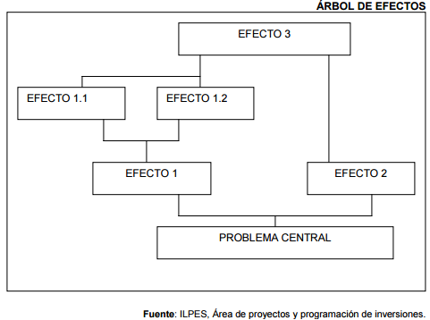

*Figura* 1 Árbol de efectos

**Fuente:** (Ortegón, Pacheco, & Roura, 2005)**.**

Como se puede observar, en el cuadro anterior, una vez identificado el problema central se grafican los efectos hacia arriba, algunos de los cuales podrán estar encadenados y/o dar origen a varios otros efectos, para ello hay que seguir un orden causal ascendente. Esto quiere decir que el efecto 1, de primer nivel, provoca el efecto 1.1 y el efecto 1.2 de segundo nivel, esto es el “encadenamiento de los efectos”. Si se determina que los efectos son importantes y se llega, por tanto, a la conclusión que el problema amerita una solución se procede al análisis de las causas que lo están ocasionando.

* 1. **Gráfica del árbol de causas**

A partir del problema central, hacia abajo, se identifican y se sigue la pista a todas las causas que pueden originar el problema.

Se tiene que tratar de determinar el encadenamiento que tienen estas causas. En particular, es muy importante tratar de llegar a las causales primarias e independientes entre sí que se piensa que están originando el problema. Mientras más raíces se puedan detectar en el árbol de causas, más cerca se estará de las posibles soluciones que se deben identificar para superar la condición restrictiva que se ha detectado. En la figura 2 se muestra el árbol de causas.

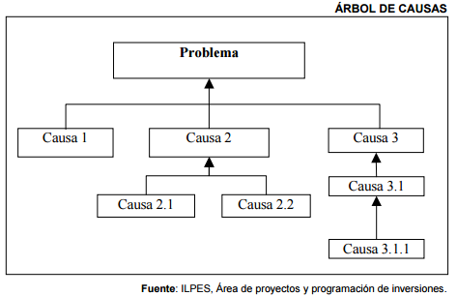

*Figura* 2 Árbol de causas

**Fuente:** (Ortegón, Pacheco, & Roura, 2005)**.**

En otras palabras, en la medida que se resuelvan las últimas causales del encadenamiento (causa 1, causa 2.1, causa 2.2 y causa 3.1.1), se puede decir que, analíticamente, se está contribuyendo a superar positivamente la condición negativa planteada. Así, por ejemplo, si la causa única 3.1.1 se supera implicará que, “automáticamente”, se resuelven las causales 3.1 y 3. De un modo similar, para superar la condición 2 es preciso, levantar las restricciones 2.1 y 2.2. Y, así, sucesivamente.

* 1. **Gráfica del árbol del problema**

Una vez que se han identificado las causas y efectos del problema central, el paso siguiente es integrarlas en un sólo cuadro (ver figura 3), este cuadro representa el resumen de la situación del problema analizado. Es importante señalar que, en esta primera etapa de la preparación de un proyecto, todos los planteamientos, además de contribuir a ordenar el camino a seguir en el desarrollo de las alternativas de solución que se pueda proponer, se hacen en términos de hipótesis de trabajo que se deben corroborar o rechazar en función de la profundización de los estudios que necesariamente hay que hacer, incluido en esto la consulta a los afectados a través de métodos participativos. (Ortegón, Pacheco, & Roura, 2005, pág. 13)

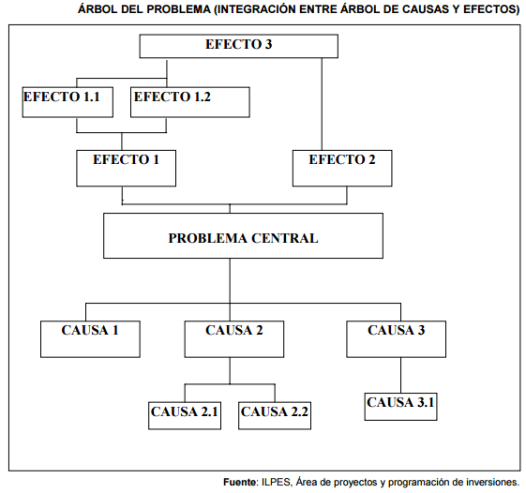

*Figura* 3 Árbol de problema (Integración entre el árbol de causas y efectos)

**Fuente:** (Ortegón, Pacheco, & Roura, 2005)**.**

### Árbol de objetivos

**A. Definición de objetivos**

La manera más sencilla de definir los objetivos es a través de la identificación de la situación deseada, es decir, de la situación problema solucionada.

Los objetivos son las guías del estudio y constituyen la proyección al futuro de una situación que los afectados consideran deseable. El “objetivo central” es una hipótesis de trabajo que centra el análisis del proyecto.

Los objetivos deben ser:

* Realistas, es decir, se deben poder alcanzar con los recursos disponibles dentro de las condiciones generales dadas.
* Eficaces, es decir, no sólo deben responder a los problemas presentes, sino a aquellos que existirán en el tiempo futuro en que se ubica el objetivo.
* Coherentes, si el cumplimiento de un objetivo no imposibilita el cumplimiento de otro.
* Cuantificables, es decir, que puedan ser medibles en el tiempo.

A partir de la identificación del problema es posible determinar el objetivo general, que corresponde, frente al problema, en términos de una acción positiva con el fin de contar con un punto de referencia para la definición de propósitos más específicos y la búsqueda de posibles alternativas de solución. También es necesario describir los objetivos específicos, estos son las soluciones concretas que el proyecto debe alcanzar en un tiempo determinado. El objetivo específico es el logro de una situación deseable.

**B. El árbol de medios y fines**

Para la elaboración del también llamado árbol de objetivos se sugiere seguir los siguientes pasos:

1. Cambiar todas las condiciones negativas del árbol de problemas a condiciones positivas que se estime que son deseadas y viables de ser alcanzadas. Al hacer esto, todas las que eran causas en el árbol de problemas se transforman en medios en el árbol de objetivos, los que eran efectos se transforman en fines y lo que era el problema central se convierte en el objetivo central o propósito del proyecto. Haciendo el símil con el revelado de una fotografía, el árbol de problemas es el negativo y el árbol de objetivos es el positivo que se obtiene a partir de aquel. Como se puede comprender, si el segundo no es más que poner en blanco el primero, es muy importante haber confeccionado bien el árbol de causas y efectos, para poder llegar a buenos fines y medios. La importancia, además, radica en que de este último se deben deducir las alternativas de solución para superar el problema.
2. Una vez que se ha construido el árbol de objetivos es necesario examinar las relaciones de medios y fines que se han establecido para garantizar la validez e integridad del esquema de análisis. Si al revelar el árbol de causas y efectos se determinan inconsistencias es necesario volver a revisarlo para detectar las fallas que se puedan haber producido. Si se estima necesario, y siempre teniendo presente que el método debe ser todo lo flexible que sea necesario, se deben modificar las formulaciones que no se consideren correctas, se deben agregar nuevos objetivos que se consideren relevantes y no estaban incluidos y se deben eliminar aquellos que no eran efectivos.

De acuerdo a lo dicho para el árbol de problemas y lo mencionado en los puntos anteriores (a y b): “lo que antes eran efectos ahora son fines y las que antes eran las causas que provocaban el problema ahora son los medios para resolverlo”, resulta tremendamente importante, porque si las causas han sido bien identificadas, se está muy cerca de identificar correctamente los medios y definir las alternativas, para la resolución del problema y obtención de los fines que persiga el proyecto. De aquí, la importancia de que las causas se ramifiquen todo lo que sea posible para tener mucho más desagregadas las posibles vías de solución al problema en estudio. (Ortegon, Pacheco & Roura, 2005) (Ver ilustración 4).

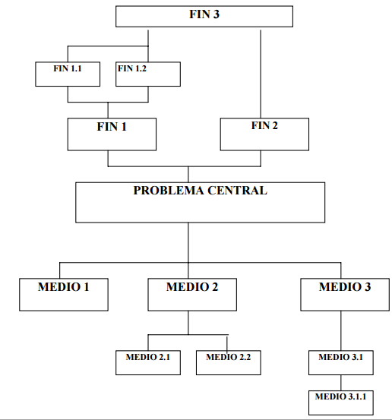

Figura 4 Árbol de objetivo

### Herramienta de solución de problema

Los obstáculos traducidos en problemas se deben resolver conforme se presentan evitando con esto las variaciones del proceso. Para esto es necesario basarse en hechos y no dejarse guiar solamente por el sentido común, la experiencia o la audacia.

He aquí la importancia de basarse en hechos reales y objetivos, además de que surge la necesidad de aplicar herramientas de solución de problemas adecuadas y de fácil comprensión.

### Entrevista

Esta herramienta consiste básicamente en reunirse con una persona con el fin de interrogarla en forma meticulosa para obtener información. Este medio es posiblemente el más usado y el más completo, pues el entrevistador, debido a que tiene un estrecho contacto con el entrevistado, además de obtener respuestas, puede percibir actitudes y recibir comentarios.

La entrevista debe dirigirse a directivos y empleados de una misma área o que intervienen en la misma clase de tareas, así como a clientes y/o usuarios, prestadores de servicios y proveedores que interactúan con la organización.

Para que una entrevista se desarrolle en forma positiva, es conveniente observar estos aspectos:

* Tener claro el objetivo. Se recomienda preparar previamente una guía de entrevista con los principales puntos que se desea captar, para que al término de la misma pueda verificarse si se ha obtenido la información prevista.
* Establecer anticipadamente la distribución del trabajo. Es conveniente asignar responsabilidades y determinar las áreas a investigar con el suficiente tiempo.
* Concertar previamente la cita. De esta forma el entrevistado estará debidamente preparado para proporcionar la información con el tiempo y tranquilidad necesarios para mantener la concentración en la entrevista, evitar interrupciones y posibles apreciaciones erróneas.
* Atender al compromiso. Es necesario acudir con anticipación a la hora convenida al área en que se llevará a cabo la entrevista programada. (Franklin, 2009, pág. 44 y 45). Para lograr la mayor eficacia en su desarrollo es conveniente observar los pasos siguientes:

1. Concentrarse de manera relajada.
2. Seguir un mapa mental para captar la información de manera lógica y consecuente.
3. Utilizar preguntas de terminación abierta en las cuales la respuesta correcta no sea tan obvia.
4. No hacer preguntas irrelevantes.
5. En la medida de lo posible escuchar, no hablar.
6. Asegurarse de no presionar al entrevistado.
7. Evitar el exceso de confianza en la memoria.
8. Dejar “abierta la puerta”

### Cuestionario

Tal vez el instrumento más utilizado para recolectar los datos es el cuestionario. Un cuestionario consiste en un conjunto de preguntas respecto a una o más variables a medir.

¿Qué tipo de preguntas puede haber?

El contenido de las preguntas de un cuestionario es tan variado como los aspectos que mide. Básicamente se consideran dos tipos de preguntas: Cerradas y abiertas.

**Preguntas cerradas.**

Las preguntas cerradas contienen categorías u opciones de respuesta que han sido previamente delimitadas. Es decir, se presentan a los participantes las posibilidades de respuesta, quienes deben acotarse a estas. Pueden ser dicotómicas (dos posibilidades de respuesta) o incluir varias opciones de respuesta.

**Preguntas abiertas**

Las preguntas abiertas no delimitan de antemano las alternativas de respuesta, por lo cual el número de categorías de respuesta es muy elevado; es infinito, y pueden varias de población en población. (Sampieri, Collado, & Lucio, 2006)

### Formulario

Formas impresas que se utilizan en un procedimiento, las cuales se intercalan dentro del mismo o se adjuntan como apéndices. En la descripción de las operaciones que impliquen su uso, debe hacerse referencia específica de éstas, empleando para ello números indicadores que permitan asociarlas en forma concreta. También se pueden adicionar instructivos para su llenado. (Franklin, 2009)

### Unified Modeling Language (UML)

El UML (Lenguaje Unificado para la Construcción de Modelos) se define como un “lenguaje que permite especificar, visualizar y construir los artefactos de los sistemas de software…”. Es un sistema notacional (que, entre otras cosas, incluye el significado de sus notaciones) destinado a los sistemas de modelado que utilizan conceptos orientados a objetos.

El UML es un estándar incipiente de la industria para construir modelos orientados a objetos. Nació en 1993 por iniciativa de Grady Booch y Jim Rumbaugh para combinar sus dos famosos métodos: el de Booch y el OMT (Object Modeling Technique, Técnica de Modelado de Objetos). Más tarde se les unió Ivar Jacobson, creador del método OOSE (Object-Oriented Software Engineering, Ingeniería de Software Orientada a Objetos). En respuesta a una petición OMG (Object Management Group, asociación para fijar los estándares de la industria) para definir un lenguaje y una notación estándar del lenguaje de construcción de modelos, en 1997 propusieron el UML como candidato. (Larman, 1999, pág. 15)

### Pruebas

Errar es humano y la etapa de pruebas tiene como objetivo detectar los errores que se hayan podido cometer en las etapas anteriores del proyecto (y, eventualmente, corregirlos). Además, es hacerlo antes de que el usuario final del sistema los tenga que sufrir. De hecho, una prueba es un éxito cuando se detecta un error (y no al revés, como nos gustaría pensar).

La búsqueda de errores que se realiza en la etapa de pruebas puede adaptar distintas formas, en función del contexto y de la fase del proyecto en la que nos encontremos:

* Las pruebas de unidad sirven para comprobar el correcto funcionamiento de un componente concreto de nuestro sistema. Es este tipo de pruebas, el "probador" debe buscar situaciones límite que expongan las limitaciones de la implementación del componente, ya sea tratando éste como una caja negra ("pruebas de caja negra") o fijándonos en su estructura interna ("pruebas de caja blanca"). Resulta recomendable que, conforme vamos añadiéndole nueva funcionalidad a nuestras aplicaciones, vayamos creando nuevos test con los medir nuestro progreso y también repitamos los antiguos para comprobar que lo que antes funcionaba sigue funcionando (test de regresión).
* Las pruebas de integración son las que se realizan cuando vamos juntando los componentes que conforman nuestro sistema y sirven para detectar errores en sus interfaces.
* Una vez *finalizado* el sistema, se realizan pruebas alfa en el seno de la organización encargada del desarrollo del sistema. Estas pruebas, realizadas desde el punto de vista de un usuario final, pueden ayudar a pulir aspectos de la interfaz de usuario del sistema
* En sistemas a medida, se suele realizar un test de aceptación que, si se supera con éxito, marcará oficialmente el final del proceso de desarrollo y el comienzo de la etapa de mantenimiento.

Por último, a lo largo de todo el ciclo de vida del software, se suelen hacer revisiones de todos los productos generados a lo largo del proyecto, desde el documento de especificación de requerimientos hasta el código de los distintos módulos de una aplicación. Estas revisiones, de carácter más o menos formal, ayuden a verificar la corrección del producto revisado y también a validarlo (comprobar que se ajusta a los requerimientos reales del sistema). (Berzal, 2005)

## **Antecedentes de la institución**

En el año 2002 nace en la ciudad de San Vicente un proyecto que va encaminado a brindar una nueva opción en servicios médicos hospitalarios privados ofreciendo calidad, calidez, eficacia y eficiencia a la población.

La misión siempre ha sido la de “ofrecer servicios médicos para la pronta recuperación de la salud de sus pacientes con el respaldo de exámenes de Laboratorio Clínico y de Gabinete confiables con medicamentos de buena calidad”.

La cómoda y cálida infraestructura de sus instalaciones, el equipo médico quirúrgico, la calidad de los recursos materiales y humanos en el diagnóstico y tratamiento de las distintas enfermedades, brindan un servicio óptimo para la pronta recuperación los 365 días del año.

### Generalidades de la institución

***Misión***

Brindar calidad en nuestros servicios con el respaldo de excelentes profesionales y tecnología de punta.

***Visión***

Ser una institución pionera en servicios de salud con calidad y calidez.

### Estructura organizativa

En la *Figura* 4, se presenta la estructura organizacional del Grupo Promesa, el cual está diseñada en forma jerárquica, en el nivel superior lo integra lo que es el director general, e inmediatamente después la dirección administrativa, el siguiente nivel jerárquico, es integrado por las áreas en las que se divide el Grupo Promesa, como lo son la clínica, farmacia y hospital, que a la vez es dividido en distintas secciones, que corresponden a las áreas de acción hospitalaria como lo son: enfermería, botiquín, administración, supervisión de calidad total, radiología y laboratorio clínico, que a su vez se divide en otra áreas operativas especificas necesarias por el quehacer del laboratorio. El sistema propuesto abarcará toda la estructura organizacional exceptuando las áreas de dirección general y de mantenimiento, pues por los procesos que dichos puestos realizan no son fundamentales para el quehacer operativo del sistema.

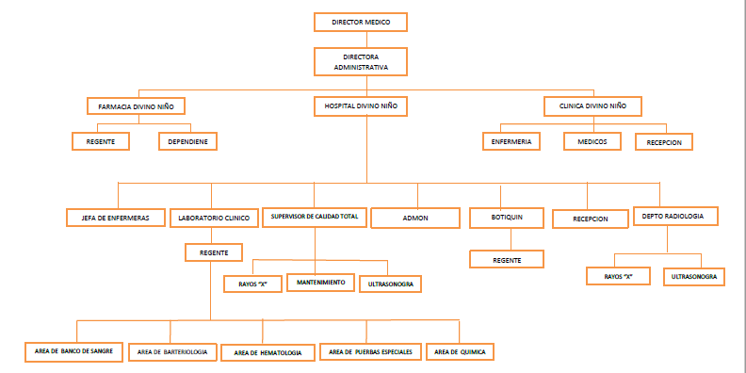

*Figura* 5 Estructura organizativa del Grupo Promesa Divino Niño

**Fuente:** Datos proporcionados por el Supervisor de calidad total.

## **Factibilidades**

Para poder implementar el sistema informático propuesto es necesario hacer un estudio de factibilidades, con el cual vamos a comprobamos si el proyecto es viable, en el presente documento se hacen tres estudios de factibilidades, que corresponden a la técnica, operativa y económica.

### Factibilidad técnica

Con el objetivo de determinar los componentes del recurso tecnológico informático con el que cuenta el Grupo Promesa Divino Niño, se realizaron una serie de visitas a la institución y se pidió al supervisor de calidad total que llenará una serie de formularios (anexo 1), gracias a lo cual se puede conocer las características del equipo que posee la empresa. De esta forma vamos a determinar si el equipo informático con el que se cuenta cumple los requerimientos mínimos para implementar y usar el sistema propuesto.

***Equipo informático con el que cuenta la institución***

El Grupo Promesa Divino Niño, cuenta con el equipo informático descrito en la Tabla 2 y se encuentra distribuido en el área hospitalaria, clínica médica y farmacia, todo el equipo descrito son computadoras de escritorio.

Tabla 2  
*Características del equipo informático del Grupo Promesa Divino Niño*

|  |  |  |  |  |  |  |
| --- | --- | --- | --- | --- | --- | --- |
| Nombre | Ubicación | Marca | Sistema operativo | Procesador | Memoria RAM | Disco Duro |
| Requerimientos mínimos | | | Windows 7 | 1.2 GHz | 1 GB | 40 GB |
| Equipo 1 | Consultorio clínico | Clon | Windows 7 | 3 GHz | 2 GB | 150 GB |
| Equipo 2 | Farmacia | Orange View | Windows XP | 800 MHz | 352 MB | 74.5 GB |
| Equipo 3 | Sala de ultrasonografía | Orange View | Windows 8.1 | 3 GHz | 2 GB | 300 GB |
| Equipo 4 | Oficina Administrativa | Dell | Windows XP | 797 MHz | 512 MB | 74.5 GB |
| Equipo 5 | Laboratorio Clínico | Dell | Windows XP | 3 GHz | 1 GB | 40 GB |
| Equipo 6 | Observación | HP | Windows XP | 2.59 GHz | 2 GB | 160 GB |
| Equipo 7 | Recepción | LG | Windows 7 | 2.41 GHz | 2 GB | 150 GB |

**Fuente:** Datos proporcionados por el encargado de supervisión de calidad total.

***Impresores y equipo de red del Grupo Promesa Divino Niño***

En la Tabla 3 está detallado un análisis del equipo de red e impresión que posee la institución.

Tabla 3  
*Equipo de red e impresores del Grupo Promesa Divino Niño*

|  |  |  |  |
| --- | --- | --- | --- |
| Cantidad | Marca | Modelo | Tipo |
| 2 | Cannon | G2100 LAM | Sistema de tinta continua |
| 1 | Epson | LX-300 + II | Matricial |
| 1 | Epson | L220 | Sistema de tinta continua |
| 1 | Modem Claro | ET-5300 | ELTEL Group |

**Fuente:** Datos proporcionados por el encargado de supervisión de calidad total

***Equipo informático con el que cuenta el equipo de desarrollo***.

Se debe evaluar también el equipo informático con el que cuenta el equipo de desarrollo, el cual es detallado en la Tabla 4.

Tabla 4  
*Equipo informático del equipo de desarrollo*

|  |  |  |  |  |  |  |
| --- | --- | --- | --- | --- | --- | --- |
| Nombre | Marca | Modelo | Sistema operativo | Procesador | Memoria RAM | Disco Duro |
| Equipo 1 | HP | Pavilion | Windows 10 | 2.3 GHz | 8 GB | 1 TB |
| Equipo 2 | Gateway | ne56r10u | Windows 7 | 1.8 GHz | 3 GB | 320 GB |
| Equipo 3 | HP | 14-r2131a | Windows 10 | 2.2 GHz | 4 GB | 1 TB |

**Fuente:** Elaboración propia.

***Impresor del equipo de desarrollo***

Es necesario también que el equipo de desarrollo tenga una impresora con la cual generar informes y reportes correspondientes al proyecto. Las características de la impresora con la que cuenta el equipo es detallada en la Tabla 5

Tabla 5  
*Características del impresor del equipo de desarrollo*

|  |  |  |  |
| --- | --- | --- | --- |
| Cantidad | Marca | Modelo | Tipo |
| 1 | Cannon | G3100 | Sistema de tinta continua |

**Fuente:** Elaboración propia.

En lo referente al equipo de desarrollo, se puede concluir que se cuentan con el equipo informático necesario y adecuado para desarrollar el sistema propuesto. Así mismo se el Grupo Promesa cuenta con equipo idóneo para implementar el proyecto, más sin embargo al ser una aplicación web, se recomienda el adquirir un host en internet para dar alojamiento al programa a desarrollar, además ser recomienda adquirir nuevas computadoras para que todas las áreas del hospital se integren a la implementación de la aplicación. Se recomienda el adquirir al menos otros tres equipos que estarán dos en la sección de clínica médica y uno en la sección de enfermería.

### Factibilidad operativa

Para determinar si al implementar el sistema informático propuesto los empleados del Grupo Promesa Divino Niño que estarán en contacto directo con la aplicación tendrán la habilidad para adaptarse al cambio que significará el nuevo programa se les pidió que llenasen un formulario (ver anexo 4, 5 y 6), con la información recabada en este último, en la Tabla 6 se pueden observar los resultados obtenidos y en la *Figura 5* se puede observar un resumen gráfico de los resultados.

Tabla 6  
*Aceptación de procesos actuales e implementación de nuevo sistema informático*

|  |  |  |  |
| --- | --- | --- | --- |
| No. | Interrogante realizada | Si | No |
| 1 | Considera que los procesos actuales de manejo de información en el cargo que desempeña se realiza de la manera más adecuada | 12 | 5 |
| 2 | Está de acuerdo en la implementación de un nuevo sistema informático, que permita manejar la información de forma centralizada | 16 | 1 |

**Fuente:** Datos proporcionados por empleados del Grupo Promesa Divino Niño.

*Figura 6* Gráfico resumen de aceptación de procesos actuales e implementación de nuevo sistema

**Nota:** En el gráfico se presentan los resultados obtenidos del formulario que se le pidió a los empleados que llenaran, la pregunta 1 representada en el gráfico reza de la siguiente manera: *Considera que los procesos actuales de manejo de información en el cargo que desempeña se realiza de la manera más adecuada* y la pregunta 2 decía: *Está de acuerdo en la implementación de un nuevo sistema informático, que permita manejar la información de forma centralizada,* ambas preguntas tenía como respuesta dos opciones a elegir (si y no). **Fuente:** Datos proporcionados por los empleados del Grupo Promesa Divino Niño.

Para conocer el dominio en distintas herramientas informáticas se les consultó a los empleados del Grupo Promesa Divino Niños, como consideraban su desempeño en diversas herramientas informáticas, en Tabla 7 se detalla las herramientas seleccionadas por cada empleado y como describe este su manejo de las mismas.

Tabla 7   
*Dominio de aplicaciones por los empleados del Grupo Promesa Divino Niño*

|  |  |  |  |  |  |
| --- | --- | --- | --- | --- | --- |
| Herramienta | Desc. total | No domina | Dominio básico | Dominio intermedio | Dominio Avanzado |
| Microsoft Windows | 0 | 0 | 7 | 3 | 7 |
| Ubuntu | 9 | 5 | 0 | 2 | 1 |
| Adobe Acrobat Reader | 1 | 4 | 5 | 4 | 3 |
| Navegador web | 0 | 3 | 2 | 6 | 6 |
| Mónicaa | 1 | 1 | 1 | 1 | 3 |
| Consulta prácticab | 0 | 3 | 1 | 3 | 3 |

**Notas:** La abreviatura desc. Es usada para presentar desconocimiento.

a. El formulario fue pasado a un total de 17 empleados, sin embargo, solo a 7 de ellos se les pregunto su experiencia trabajando con Mónica, dichos empleados responden a las secciones de administración, farmacia y recepción.

b. El formulario fue pasado a un total de 17 empleados, sin embargo, solo 10 de ellos fueron consultados sobre su habilidad de uso en Consulta Práctica, los puestos que fueron valorados para esta pregunta fueron: Consulta Médica, Laboratorio clínico y enfermería.

**Fuente:** Datos proporcionados por los empleados del Grupo Promesa Divino Niño.

La *Figura 6* se muestra como resumen gráfico a los datos presentados en la Tabla 7, se puede ver con mayor detalle el nivel de dominio que tienen los empleados sobre las aplicaciones a utilizar.

*Figura 7* Gráfico resumen de manejo de aplicaciones por los empleados del Grupo Promesa Divino Niño

**Nota:** Este gráfico sigue las mismas aclaraciones que la Tabla 7. **Fuente:** Datos proporcionados por los empleados del Grupo Promesa Divino Niños.

Como conclusión a los datos obtenidos por el estudio, se determinó que operativamente es factible implementar el sistema propuesto, ya que se tiene un reflejo que la mayoría de los empleados está de acuerdo de cómo se trabaja actualmente en la institución esto ayuda a comprender que el sistema no debe buscar nuevas metodologías de trabajo pues la actual no es vista como una mala forma de realizar el trabajo, los empleados se muestran abiertos a los cambios por ello se puede concluir que no ven al sistema como una imposición sino más bien como una herramienta que facilitará el trabajo, sobre el dominio de las aplicaciones se puede decir que a pesar de tener la mayoría de empleados dominio sobre muchas de la aplicaciones a utilizar por el nuevo sistema, se sugiere hacer una capacitación orientada principalmente al trabajo con Linux, ya que se sugiere la implementación de un sistema Ubuntu como terminal de trabajo para reducir costos de licencias y estandarizar el sistema operativo con el que trabaja la institución.

### Factibilidad económica

Se evalúa el costo que implica la implementación del sistema informático frente a beneficios que este generará a lo largo de su vida útil; el sistema contará con un tiempo de vida de 4 años, para la elaboración de la factibilidad económica se realizó una serie de formularios (ver anexo 2 y 3) respecto a los procesos, obteniendo la información siguiente:

***Procesos***

Por cada área en la que el sistema será utilizado se definen los procesos que se realizan el tiempo de duración actualmente, el tiempo en que el proceso se realizará mediante el sistema propuesto que ha sido calculado en base a estimaciones empíricas fundamentadas en trabajos anteriores y la frecuencia con la que se realiza dicho proceso.

Para el área de enfermería se realizan procesos detallados en la Tabla 8.

Tabla 8   
*Procesos realizados por enfermería*

|  |  |  |  |
| --- | --- | --- | --- |
| Procesos | Duración actual | Duración propuesta con sistema informático | Frecuencia |
| Recepción de turno | 30 minutos | 5 minutos | 2 veces al día |
| Recibo de ingresos | 1 hora | 5 minutos | 2 veces al día. |
| Actualización de inventario | 10 minutos | 1 minuto | 1 vez al día |
| Pedidos de medicamentos | 10 minutos | 4 minuto | 7 veces al día |

**Fuente:** Datos referentes a la duración actual fueron proporcionados por empleados de enfermería en el Grupo Promesa Divino Niño, los datos propuesto es en base a elaboración propia.

En la Tabla 9 se detallan los procesos realizados por farmacia.

Tabla 9   
*Procesos realizados por farmacia*

|  |  |  |  |
| --- | --- | --- | --- |
| Procesos | Duración actual | Duración propuesta con sistema informático | Frecuencia |
| Recepción de turno | 30 minutos | 5 minutos | 2 veces al día |
| Facturación | 1 minuto | 1 minuto | 60 veces al día |
| Ingreso de productos | 30 minutos | 10 minutos | 1 vez al mes |
| Inventarios | 1 hora | 2 minutos | 1 vez al día |

**Fuente:** Datos referentes a la duración actual fueron proporcionados por empleados de farmacia en el Grupo Promesa Divino Niño, los datos propuesto es en base a elaboración propia.

Los médicos realizan los procesos están detallados en la Tabla 10:

Tabla 10   
*Procesos realizados por médicos*

|  |  |  |  |
| --- | --- | --- | --- |
| Procesos | Duración actual | Duración propuesta con sistema informático | Frecuencia |
| Revisión de antecedentes personales | 2 minutos | 1 minutos | 12 veces al día |
| Registro de exámenes | 3 minutos | 90 segundos | 12 veces al día |
| Anotar en Dx clínico | 1 minuto | 1 minuto | 12 veces al día |
| Elaboración de recetas | 2 minutos | 1 minuto | 12 veces al día |
| Evolución de pacientes hospitalizados | 10 minutos | 10 minutos | 3 veces por día |
| Indicaciones de tratamiento | 10 minutos | 5 minutos | 3 veces por día |
| Referencias | 10 minutos | 5 minutos | 2 veces al mes |
| Defunciones | 30 minutos | 15 minutos | 2 veces por mes |

**Fuente:** Datos referentes a la duración actual fueron proporcionados por los médicos del Grupo Promesa Divino Niño, los datos propuesto es en base a elaboración propia.

En laboratorio clínico se realizan los procesos detallados en la Tabla 11.

Tabla 11  
Procesos realizados por laboratorio clínico

|  |  |  |  |
| --- | --- | --- | --- |
| Procesos | Duración actual | Duración propuesta con sistema informático | Frecuencia |
| Anotar exámenes a procesar | 1 minuto | 0 segundos1 | 15 veces al día |
| Verificar inventario de materiales a utilizar | 10 minutos | 2 minutos | 1 vez al día |
| Verificar inventario de reactivos a utilizar | 10 minutos | 2 minutos | 1 vez al día |
| Entrega de resultados para su digitación | 3 minutos | 10 minutos | 1 vez al día |
| Revisión de exámenes digitados | 30 minutos | 0 segundos2 | 1 vez al día |
| Verificar inventario general de reactivos | 2 horas | 2 minutos | 1 vez a la semana |

**Nota:** 1. El tiempo de este proceso es 0 segundos pues laboratorio clínico ya no anotará los exámenes a procesar ya que estos les llegarán como una notificación desde recepción.

2. El tiempo en estos procesos se reduce a 0 segundos debido a que, con la implementación del sistema propuesto, ya que laboratorio clínico no remitirá los exámenes a recepción, sino que los digitará por sí mismo evitando la necesidad de revisar si los exámenes has sido bien digitados.

**Fuente:** Datos referentes a la duración actual fueron proporcionados por empleados de laboratorio clínico en el Grupo Promesa Divino Niño, los datos propuesto es en base a elaboración propia.

En Tabla 12 se describen los procesos realizados por recepción.

Tabla 12  
*Procesos realizados por recepción*

|  |  |  |  |
| --- | --- | --- | --- |
| Procesos | Duración actual | Duración propuesta con sistema informático | Frecuencia |
| Buscar expediente | 2 minutos | 30 segundos | 30 veces al día |
| Clasificar servicio solicitado | 10 minutos | 1 minuto | 30 veces al día |
| Llenado de expediente | 10 minutos | 4 minutos | 30 veces al día |
| Dispensar medicamento | 15 minutos | 3 minutos | 7 veces al día |
| Programación de citas | 1 minuto | 1 minuto | 12 veces al día |
| Digitar exámenes | 15 minutos | 0 segundos1 | 1 vez al día |
| Cobros | 2 minutos | 1 minuto | 30 veces al día |
| Anotar exámenes | 1 minuto | 1 minuto | 15 veces al día |
| Arqueo de caja | 30 minutos | 8 minutos | 1 vez por día |
| Inventariar medicamentos | 30 minutos | 2 minutos | 1 vez por semana |

**Nota:** 1. Este proceso pasó a ser responsabilidad de laboratorio clínico.

**Fuente:** Datos referentes a la duración actual fueron proporcionados por empleados de recepción en el Grupo Promesa Divino Niño, los datos propuesto es en base a elaboración propia.

En la tabla Tabla 13 se resumen los tiempos utilizados en los procesos actuales y con el sistema propuesto.

Tabla 13  
Resumen de tiempo entre el sistema actual y el propuesto

|  |  |  |
| --- | --- | --- |
| Puesto | Tiempo mensual en procesos actuales | Tiempo mensual en procesos en sistema propuesto |
| Enfermería | 165 horas | 24:30 horas |
| Farmacia | 90:30 horas | 36:10 horas |
| Médico | 79:20 horas | 50:10 horas |
| Laboratorio clínico | 42 horas | 7:08 horas |
| Recepción | 450:30 horas | 125:38 horas |

**Fuente:** Elaboración propia.

Con el objeto de determinar el costo equivalente por el tiempo utilizado en los procesos anteriormente descrito se obtuvo el salario mensual de los empleados del Grupo Promesa y se detalló por día, hora y minuto como se muestra en la Tabla 14.

Tabla 14   
*Costo salarial de los empleados del Grupo Promesa*

|  |  |  |  |  |
| --- | --- | --- | --- | --- |
| Puesto | Salario mensual | Salario por día | Salario por hora | Salario por minuto |
| Enfermería | $250 | $8.33 | $1.04 | $0.02 |
| Farmacia | $250 | $8.33 | $1.04 | $0.02 |
| Médico | $400 | $13.33 | $1.67 | $0.03 |
| Laboratorio clínico | $250 | $8.33 | $1.04 | $0.02 |
| Recepción | $250 | $8.33 | $1.04 | $0.02 |

**Fuente:** Datos proporcionados por empleados del Grupo Promesa Divino Niño.

En la Tabla 15 se muestra el total de los costos mensuales que genera los procesos.

Tabla 15   
*Costos mensuales por procesos actuales y propuestos*

|  |  |  |
| --- | --- | --- |
| Puesto | Costo mensual por procesos actuales | Costo mensual por procesos en sistema propuesto |
| Enfermería | $171.06 | $25.48 |
| Farmacia | $94.12 | $37.61 |
| Médico | $132.48 | $83.78 |
| Laboratorio clínico | $42.68 | $7.42 |
| Recepción | $468.52 | $130.66 |
| Total | $908.86 | $284.95 |

**Fuente:** Elaboración propia.

En la Tabla 16 se compara el costo anual por procesos generado con el sistema actual y el costo generado por el sistema propuesto.

Tabla 16  
*Costos anuales por procesos del sistema actual y el propuesto*

|  |  |
| --- | --- |
| Costos | Anual |
| Costos anuales por procesos actuales | $10,906.32 |
| Costos anuales por procesos en sistema propuesto | $3,419.40 |

**Fuente:** Elaboración propia.

En base a la diferencia obtenida entre los costos generados por el sistema actual y los costos generados por el sistema propuesto en lo referente a procesos, se puede determinar que el sistema propuesta genera un ahorro anual de $ 7,486.92.

En la Tabla 17 se detallan los costos en papelería y tinta que tiene el sistema actual y lo que se estima para el sistema propuesto.

Tabla 17  
 *Costo anual en papelería y tinta entre el sistema actual y propuesto*

|  |  |  |
| --- | --- | --- |
| Costos | Costo anual actual | Costo anual del sistema propuesto |
| Papelería | $516 | $444 |
| Tinta | $636 | $636 |
| Total | $1,152 | $1,080 |

**Fuente:** Los datos del sistema actual fueron proporcionados por el encargado de supervisión de calidad total, los costos del sistema propuesto son en base a estimación empírica.

El ahorro anual producido por el sistema propuesto sobre el actual en lo referente a papelería y tinta para impresoras es de $ 72.00.

El ahorro total por año generado por el sistema actual en lo referente a procesos, papelería y tintas para impresores es de: $7558.92.

El costo de mano de obra utilizada se estima en la Tabla 18.

Tabla 18  
*Costo de mano de obra por desarrollo del sistema propuesto*

|  |  |  |  |  |  |  |
| --- | --- | --- | --- | --- | --- | --- |
| Rol | Cantidad | Salario | Periodo | Horas por mes | Costo por hora | Total |
| Analista | 3 | $1,216.00 | 6 meses | 120 | $5.07 | $10,944.00 |
| Diseñador | 3 | $450.00 | 2 meses | 120 | $1.88 | $1,350.00 |
| Programador | 3 | $775.00 | 4 meses | 120 | $3.23 | $4,650.00 |
| Total |  |  | 12 meses |  |  | $16,944.00 |

**Nota:** Los salarios se han obtenido, en el sitio web: tusalario. https://tusalario.org/elsalvador/Portada/salario el tiempo de trabajo diario estimado es de 4 horas, por lo que el costo salarial a pagar sería solamente la mitad al estimado pues cada persona no laborará 8 horas diarias, sino que solamente 4, el costo por hora es el resultado de dividir el salario entre 240 horas laborales que hay en un mes, el tiempo de desarrollo estimado es de 1 año. **Fuente:** Elaboración propia,

Costo por equipo informático utilizado en la creación del sistema propuesto se encuentra detallado en la Tabla 19.

Tabla 19  
Costo por equipo informático de desarrollo del sistema propuesto

|  |  |  |
| --- | --- | --- |
| Equipo | Costo | Costo anual |
| Gateway | $600.00 | $300.00 |
| Hp 14-r2131a | $400.00 | $200.00 |
| Hp Pavilion | $740.00 | $370.00 |
| Total |  | $870.00 |

**Fuente:** Elaboración propia.

En la Tabla 20 se detalla el valor de la amortización de las aplicaciones a utilizar para el desarrollo del sistema propuesto.

Tabla 20   
*Amortización de aplicaciones para el desarrollo del sistema actual*

|  |  |  |  |  |
| --- | --- | --- | --- | --- |
| Aplicación | Costo | Cantidad | Periodo de uso | Costo anual total |
| Windows 10 | $169.00 | 2 | 12 meses | $84.50 |
| Windows 7 | $320.00 | 1 | 12 meses | $80.00 |
| Microsoft Office | $80 anuales | 1 | 12 meses | $80.00 |
| Adobe Illustrator CC | $20 mensuales | 3 | 2 meses | $120.00 |
| Total |  |  |  | $354.5 |

**Fuente:** El valor de las herramientas mencionadas se ha obtenido de sus respectivas tiendas en línea, microsoftstore.com y creative.adobe.com, los sistemas operativos Windows utilizan un sistema de pago único, por lo cual pueden ser amortizados a 4 años como indica la ley de El Salvador, Microsoft office permite 5 computadoras al comprar su licencia de office 365 Home, y tiene un valor de $80 anuales.

Adobe Illustrator CC tiene un precio de $20 mensuales y solo será utilizado en la etapa de diseño, que dura 2 meses por ello solo se considera el valor de la aplicación por dos meses.

Los costos fijos en los que se incurre son detallados la Tabla 21.

Tabla 21  
*Costos fijos de desarrollo del sistema propuesto*

|  |  |  |
| --- | --- | --- |
| Costo | Consumo | Total |
| Consumo eléctrico | 4680 h x $0.122107 tarifa x 0.0613 KW/h + $0.964976 | $36.00 |
| Papelería | 10 resmas x $3.70 | $37.00 |
| Tinta |  | $9.80 |
| Total |  | $82.80 |

**Fuente:** Datos del costo de consumo eléctrico tomado del sitio Centro Nacional de Energía. cne.gob.sv

Costos que serán realizados en la implementación del sistema son detallados en la Tabla 22.

Tabla 22  
 *Costo de implementación del sistema propuesto*

|  |  |
| --- | --- |
| Costo | Valor |
| Capacitación | $480 |
| Manuales | $25 |
| Total | $505.00 |

**Fuente:** Datos por elaboración propia, el valor de la capacitación se considera el salario por hora de los tres analistas por ocho horas de capacitación y se espera hacer 4 entregables del sistema propuesto.

El costo de la mano de obra, más el costo del equipo utilizado, otros costos y el costo de la implementación definen el costo total invertido en sistema:

Costo total del sistema: $16,944.00 + $870.00 + $354.50 + $82.80 + $505.00 = $18,756.30.

Para poder implementar el sistema informático debe adquirir un hosting por lo cual se sugiere adquirirlo en la empresa eApps, pues es de los pocos proveedores que ofrecen servidor Java y base de datos en PostgreSQL, el valor anual del hosting será de: $266.00 incluyendo el dominio web.

Se estimará el valor presente neto con una tasa de interés del 18% basada en la tasa de interés nominal que ofrece Banco Cuscatlán de El Salvador según los flujos de efectivo presentados en la Tabla 23.

Tabla 23  
*Valor Presente Neto*

|  |  |  |  |  |  |
| --- | --- | --- | --- | --- | --- |
| Ingresos/Costos | Año 0 | Año 1 | Año 2 | Año 3 | Año 4 |
| Ahorro por procesos y papelería |  | $7558.92 | $7558.92 | $7558.92 | $7558.92 |
| Ingresos totales (+) |  | ($ 266.00) | ($ 266.00) | ($ 266.00) | ($ 266.00) |
| Costo inicial del sistema | ($18,756.30) |  |  |  |  |
| Gastos de operación |  | ($ 266.00) | ($ 266.00) | ($ 266.00) | ($ 266.00) |
| Amortización |  | (4689.075) | (4689.075) | (4689.075) | (4689.075) |
| Egresos totales (-) |  | ($ 266.00) | ($ 266.00) | ($ 266.00) | ($ 266.00) |

**Fuente:** Elaboración propia.

Valores a considerar:

i=18%

n=4

$$VPN=-18756.30+\frac{7292.92}{{(1+0.18)}^{1}}+\frac{7292.92}{{(1+0.18)}^{2}}+\frac{7292.92}{{(1+0.18)}^{3}}+\frac{7292.92}{{(1+0.18)}^{4}}$$

$$VPN=\$862.11$$

Al aplicar el valor presente neto a los flujos de efectivos encontrados, con un interés del 18% para 4 años se determinó en resultado de $862.11 por lo que se concluye que económicamente hablando el sistema propuesto resulta factible.

# Situación actual

Para comprender de mejor manera la dimensión del proyecto se hace una descripción de la situación actual en la que se encuentra la institución para tener un mejor enfoque de lo que está sucediendo en la empresa.

## Descripción de los procesos actuales

Para poder describir de mejor manera la situación actual en cada área se aplica el enfoque de sistemas en las mismas para tener un mejor panorama de cómo trabaja la institución en la actualidad.

En () se presenta la situación actual de recepción.

Medio ambiente: Población general, Proveedores, administración.

Fronteras: Doctores, Laboratorio Clínico, Pacientes

* Emisión de facturas
* Entrega de resultados clínicos
* Expediente de paciente
* Requisición de botiquín hospitalario
* Programación de citas
* Cobro de exámenes clínicos y ultrasonografías
* Verificación de horarios de empleados
* Llenado de datos del paciente
* Control de clientes
* Inventariar botiquín hospitalario
* Reserva de quirófano
* Solicitud de exámenes clínicos y ultrasonografías
* Solicitud de consulta médica
* Solicitud información médica
* Datos personales de pacientes
* Pagos de servicios
* Solicitud de insumos de botiquín hospitalario

Salidas

Procesos

Entradas

Situación actual: Recepción

Figra 8 Situación actual de recepción

Recepción:

Entradas

Solicitud de exámenes clínicos y ultrasonografías: La población llega a solicitar la realización de exámenes clínicos generales y de especialidades, así como ultrasonografías; las solicitudes de estos pueden ser a petición de los médicos de la institución o de pacientes externos a la institución.

Solicitud de consulta médica: La población llega a solicitar una consulta médica y esta, si el doctor está de turno se realiza, sino se programa para posteriores fechas.

Solicitud información médica: Las personas llegan a la institución esta sea el hospital o en la clínica a pedir información sobre los servicios que necesitan saber.

Datos personales de pacientes: Recepción se encarga de recibir los datos del paciente que se realizará exámenes clínicos, ultrasonografías o para citas médicas.

Pagos de servicios: Recepción se encarga de recibir el dinero de los clientes en concepto de pago por servicios recibidos.

Solicitud de insumos de botiquín hospitalario: Recepción lleva el control del botiquín hospitalario y esta recibe las solicitudes de insumos para cirugías, para curaciones y hospitalizaciones de pacientes.

Procesos

Cobro de exámenes clínicos y ultrasonografías: Se realiza el proceso de cobro, ingresando el monto al sistema Mónica y esta realiza la factura lista para imprimir.

Verificación de horarios de empleados: Se controla el horario de los médicos, para la programación de citas a futuro.

Llenado de datos del paciente: Se llena el expediente del paciente para la cita médica; para la realización de exámenes.

Control de clientes: Se archiva la información y se guarda en físico para próximas citas.

Inventariar botiquín hospitalario: Se registra los insumos del botiquín, entradas y salidas.

Reserva de quirófano: Recepción se encara de reservar el quirófano para doctores externos que así lo soliciten al gerente de la institución.

Salidas:

Emisión de facturas: Al realizarse el pago y cobro de los servicios se imprime la factura que genera el sistema Mónica.

Entrega de resultados clínicos: Laboratorio clínico al realizar los exámenes, refiere los resultados a recepción para que sean digitados y estos sean entregados al paciente.

Expediente de paciente: Se registra y se almacena el expediente para próximas citas.

Requisición de botiquín hospitalario: Abastecen con suministro de la farmacia el botiquín hospitalario.

Programación de citas: Se programan las citas para una fecha futura con el médico solicitado.

Medio Ambiente:

* Población general: La cual puede llegar a solicitar los servicios de la institución.
* Proveedores: Estos se encargan de suministrar de insumos a la institución.
* Administración: esta se encarga de la contabilidad por lo que necesita la información de recepción.

Fronteras:

* Doctores: Estos tienen el horario por el cual son regidas las citas que recepción planifica a los pacientes.
* Laboratorio Clínico: recibe de recepción las solicitudes de exámenes a realizar a pacientes.
* Pacientes: a los cuales se le prestan los servicios.

Medio ambiente: Ministerio de Hacienda, Bancos, Proveedores.

Fronteras: Recepción, Farmacia.

* Contabilidad
* Elaboración de planilla
* Reportes financieros
* Informes de gastos generales
* Informes de ingresos generales

Salidas

Procesos

Entradas

Enfoque de Sistemas de Administración

Administración

Entradas:

Informes de gastos generales: administración recibe los informes de gastos que se han realizado por las diferentes áreas de la institución.

Informes de ingresos generales: se reciben los informes de los ingresos recibidos por el hospital, la clínica y la farmacia.

Procesos:

Contabilidad: esta es realizada por la administración para generar los informes estadísticos para la toma de decisiones

Elaboración de planilla: esta se encarga de realizar las deducciones de ley y sueldos de los empleados de la institución.

Salidas:

Reportes financieros: Administración se encarga de realizar los informes financieros a la alta gerencia de la institución.

Medio Ambiente:

* Ministerio de Hacienda: La cual se encarga de regir los procesos de contabilidad.
* Bancos: De los cuales se obtiene la información para la contabilidad.
* Proveedores: Estos se encargan de suministrar de insumos a la institución.

Fronteras:

* Recepción y farmacia: La cual aporta la información para la contabilidad.

Medio ambiente: Población general, Ministerio de Salud, Proveedores.

Fronteras: Doctores, Recepción.

* Examinación de muestras
* Inventariar insumos y equipo para exámenes clínicos
* Remitir resultados de exámenes a recepción
* Respaldo de exámenes en papel físico
* Recibo de exámenes de recepción
* Toma de muestras

Salidas

Procesos

Entradas

Enfoque de Sistemas de laboratorio clínico

Laboratorio Clínico

Entradas:

* Recibo de exámenes de recepción: El encargado de turno del laboratorio toma la ficha con el tipo de examen a realizar este le coloca un numero correlativo para examinarlo.
* Toma de muestras: El encargado de turno toma las muestras del paciente marcándolas con el numero correlativo colocado a la ficha correspondiente de la solicitud de examen

Procesos:

* Examinación de muestras: se verifica la muestra y la ficha para proceder a examinar las muestras.
* Inventariar insumos y equipo para exámenes clínicos: Se lleva el control del inventario de insumos para la examinación de muestras, así como el equipo necesario para hacerlo.

Salidas:

* Remitir resultados de exámenes a recepción: el laboratorio remite los resultados obtenidos de la examinación de las muestras con la ficha respectiva a recepción para que sean digitadas e impresas para entregarlas al paciente o enviarlas a la clínica.
* Respaldo de exámenes en papel físico: La hoja impresa con resultados, es archivada por el laboratorio clínico.

Medio Ambiente:

* Población general: La cual puede llegar a solicitar los servicios de la institución.
* Ministerio de Salud: El cual rige y otorga potestad para realizar los procesos a los clientes.
* Proveedores: Estos se encargan de suministrar de insumos a la institución.

Fronteras:

* Doctores: Estos tienen el horario por el cual son regidas las citas que recepción planifica a los pacientes.
* Recepción: Esta se encarga de recopilar el tipo de examen y remitirlo al laboratorio.

Medio ambiente: Ministerio de Salud.

Fronteras: Doctores, Pacientes

* Toma de signos vitales
* Requisición de insumos para cirugía
* Control de pacientes ingresados
* Control de dietas y medicamentos de pacientes
* Informe de dietas
* Informe del control de pacientes
* Asignación de tareas
* Listado de insumos necesarios para cirugía

Salidas

Procesos

Entradas

Enfoque de Sistemas de Enfermería

Enfermería

Entradas:

* Asignación de tareas: se encarga de asignar tareas a los diferentes expertos en enfermería de turno en el hospital.
* Listado de insumos necesarios para cirugía: Se recibe el listado de insumos para cirugía para que se tengan antes de realizar la cirugía.

Procesos:

* Toma de signos vitales: Al llegar un paciente a pasar consulta, se toman los signos vitales de temperatura, presión arterial, pulso, peso y altura.
* Requisición de insumos para cirugía: Abastecen con suministro el quirófano antes de la cirugía.
* Control de pacientes ingresados: Se lleva el registro de hospitalizaciones y el control de suministros utilizados por paciente hospitalizado.
* Control de dietas y medicamentos de pacientes: El médico que atiende al paciente le dice al enfermero de turno las dietas y los medicamento a seguir, enfermería se encarga que así sea.

Salida:

* Informe de dietas: Estos informes son entregados a cocina.
* Informe del control de pacientes: Se entregan a recepción el control de los insumos utilizados en la hospitalización de los pacientes, para que esta se encargue de realizar el cobro respectivo.

Medio Ambiente:

* Ministerio de Salud: El cual rige y otorga potestad para realizar los procesos a los clientes.

Fronteras:

* Doctores: Estos solicitan los exámenes.
* Pacientes: a los cuales se le prestan los servicios.

Medio ambiente: Población en general, Ministerio de Salud.

Fronteras: Laboratorio clínico

* Evaluación médica de paciente
* Diagnóstico del paciente
* Receta médica
* Orden de exámenes clínicos
* Expediente del paciente
* Síntomas del paciente
* Resultados de exámenes clínicos

Salidas

Procesos

Entradas

Enfoque de Sistemas de consulta médica

Consulta Médica

Entradas:

* Expediente del paciente: Se reciben los datos generales del paciente con sus antecedentes patológicos en el expediente.
* Síntomas del paciente: Se reciben de enfermería el informe de los signos vitales y estos declaran la condición actual de los síntomas del paciente.
* Resultados de exámenes clínicos: Se reciben del paciente o de la recepción los resultados de los exámenes clínicos que anteriormente se le solicitaron al paciente.

Procesos:

* Evaluación médica de paciente: El medico inicia la evaluación inicial del paciente de acuerdo a las patologías pasadas o a los síntomas que este presenta en la cita actual.
* Diagnóstico del paciente: Después de la evolución inicial del médico este procede a determinar el diagnóstico del paciente.

Salidas:

* Receta médica: Luego del diagnóstico el medico da la receta médica para que este la compre en la farmacia de su conveniencia
* Orden de exámenes clínicos: Luego del diagnóstico el medico puede solicitar la realización de exámenes clínicos al paciente para próximas citas.

Medio Ambiente:

* Población general: La cual puede llegar a solicitar los servicios de la institución.
* Ministerio de Salud: El cual rige y otorga potestad para realizar los procesos a los clientes.

Fronteras:

* Laboratorio clínico: A este se le solicita la realización de exámenes.

Medio ambiente: Ministerio de Salud, Dirección Nacional de Medicamentos.

Fronteras: Doctores, Recepción, Administración.

* Inventariar medicamentos
* Facturación y cobro de medicamentos
* Reporte diario de ingresos
* Reporte diario de egresos
* Factura de venta
* Petición de medicamento
* Solicitud de requisiciones del hospital
* Pago de medicamentos

Salidas

Procesos

Entradas

Enfoque de Sistemas de farmacia

Farmacia

Entradas:

* Petición de medicamento: La población de San Vicente puede avocarse a la farmacia para la compra de medicamentos.
* Solicitud de requisiciones del hospital: Se reciben las requisiciones de recepción para que esta haga la gestión con los proveedores para suplir el botiquín.
* Pago de medicamentos: El empleado de turno de la farmacia recibe el dinero de los clientes en concepto de pago de los productos solicitados.

Procesos:

* Inventariar medicamentos: El empleado de turno de la farmacia se encarga de inventariar los medicamentos, y revisando los que están por caducar o inexistencias estos se revisan a través del software Mónica 8.
* Facturación y cobro de medicamentos: a través de Mónica 8 se realiza la venta de medicamentos y este genera la factura, se realiza el respectivo cobro al cliente.

Salidas:

* Reporte diario de ingresos: Al finalizar la jornada de la farmacia se realiza un informe de los ingresos recibidos por medicamentos vendidos.
* Reporte diario de egresos: Al finalizar la jornada de la farmacia se realiza un informe de egresos por pedidos a proveedores de la institución.
* Factura de venta: Se guarda la copia de la factura para realizar la debida contabilidad.

Medio ambiente:

* Ministerio de Salud: El cual rige y otorga potestad para realizar los procesos.
* Dirección Nacional de Medicamentos: La cual vigila que los medicamentos sean válidos para la venta en la farmacia.

Fronteras:

* Doctores: Estos recetan los medicamentos a los pacientes.
* Recepción: Estos solicitan y hacen requisiciones de medicamentos a la farmacia.
* Administración: la cual necesita de los ingresos y egresos de la farmacia para la contabilidad.

## Descripción y planteamiento del problema

Con el correspondiente análisis realizado dentro del Grupo Promesa, en la *Figura* 8 se establece el problema central, las causas y los efectos encontrados haciendo uso de la técnica del árbol de problema.

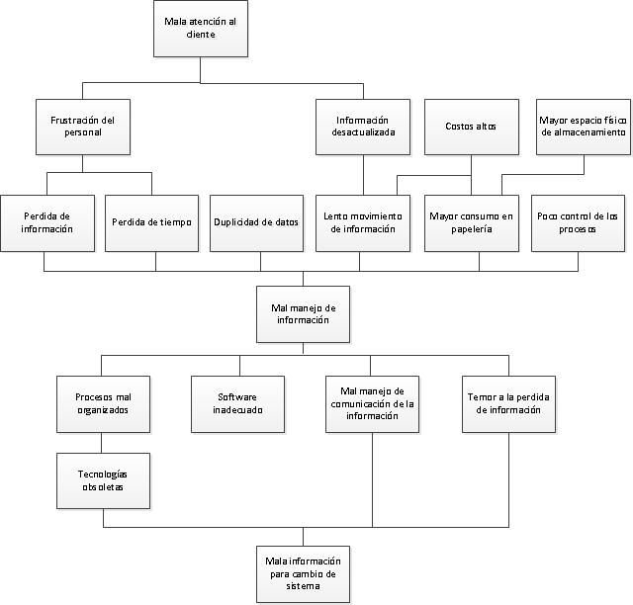

*Figura* 9 Árbol de problema

Para poder establecer el árbol de objetivo, aplicando los pasos correspondientes y la definición se transformó el problema en objetivo, los efectos en fines y las causas en medios obtenidos en el análisis realizado. Ver *Figura* 9.

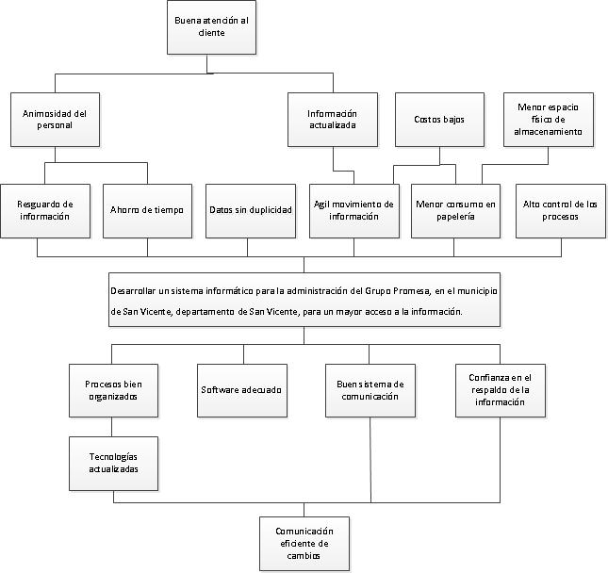

*Figura* 10 Árbol de objetivos

Referencias

Alaimo, D. (2013). *Proyectos ágiles con Scrum: flexibilidad, aprendizaje, innovación y colaboración en contextos complejos.* Buenos Aires: Kleer.

Artes Plasticas. (27 de Septiembre de 2010). *Estudio de factibilidad y Proyectos*. Obtenido de Estudio de factibilidad y Proyectos: http://estudiodefactibilidadyproyectos.blogspot.com/2010/09/factibilidad-y-viabilidad.html

Asamblea Legislativa, R. d. (27 de Noviembre de 2014). *Asamblea Legislativa.* Obtenido de Asamblea Legislativa: http://www.asamblea.gob.sv/eparlamento/indice-legislativo/buscador-de-documentos-legislativos/ley-de-impuesto-sobre-la-renta

Berzal, F. (2005). *Fco. Javier García Castellano.* Obtenido de Fco. Javier García Castellano: http://flanagan.ugr.es/docencia/2005-2006/2/apuntes/ciclovida.pdf

Círculos de calidad - SACT. (s.f.). *Informed.* Obtenido de Informed: http://www.sld.cu/galerias/doc/sitios/infodir/herramientas_basicas_para_la_solucion_de_problemas_1.doc

Díaz, M. P., Montero, S., & Aedo, I. (2005). Ingeniería de la web y patrones de diseño. En M. P. Díaz, S. Montero, & I. Aedo, *Ingeniería de la web y patrones de diseño* (pág. 47). Madrid: Pearson. Prentice Hall.

Franklin. (2009). Organización de empresas. En E. B. Franklin Fincowsky, *Organización de empresas* (págs. 44-45). México D.F.: McGraw-Hill.

Gitman, L. J. (2000). *Principios de Administración Financiera.* México D.F.: Pearson.

Larman, C. (1999). UML y Patrones Introducción al análisis y diseño Orientado a Objetos. En C. Larman, *UML y Patrones Introducción al análisis y diseño Orientado a Objetos* (pág. 15). México D.F.: Pearson.

Luján, S. (2002). Programación de aplicaciones web: historia, principios básicos y clientes web. En S. Luján M., *Programación de aplicaciones web: historia, principios básicos y clientes web* (pág. 48). Alicante: Editorial Club Universitario.

Ortegón, E., Pacheco, J. F., & Roura, H. (2005). *Métodología genera de identificación, preparación y evaluación de proyectos de inversión pública.* Santiago: Naciones Unidas.

Ortegon, Pacheco & Roura. (2005). *Principios de Administración Financiera.*

Sampieri, R., Collado, C., & Lucio, P. (2006). *Metodología de la Investigación.* México D.F.: McGraw-Hill.

Senn, J. (1992). Análisis y diseño de sistemas de información. En J. Senn, *Análisis y diseño de sistemas de información* (págs. 19, 23 y 24). México D.F.: McGraw-Hill.

Silberschatz, A., Korth, H., & Sudarshan, S. (2002). Fundamentos de bases de datos. En A. Silberschatz, H. Korth, & S. Sudarshan, *Fundamentos de bases de datos* (pág. 3). Madrid: McGraw-Hill.

Anexos

Anexo 1. Cuestionario De Recolección De Requerimientos Informáticos Con Los Que Cuentan Las Computadoras Del Grupo Promesa Divino Niño

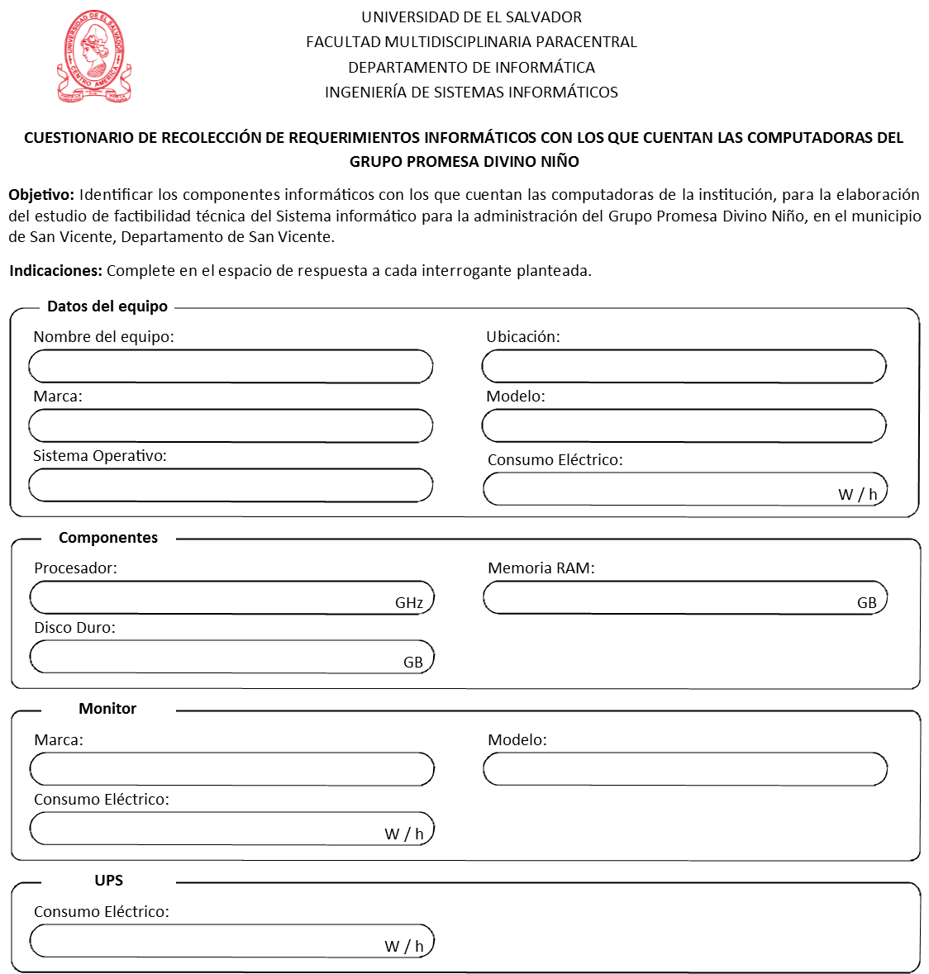

Anexo 2. Cuestionario De Recolección De Componentes Del Equipo De Red, Impresores Y Gastos Por El Equipo Informático Del Grupo Promesa Divino Niño.

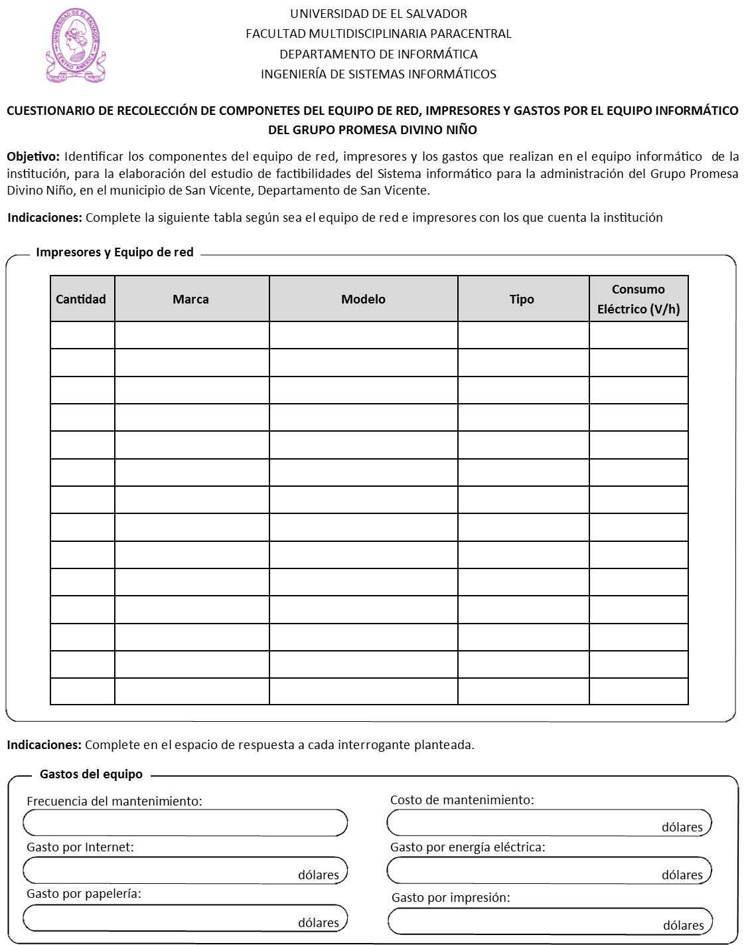

Anexo 3. Cuestionario De Recolección De Procesos Del Grupo Promesa Divino Niño

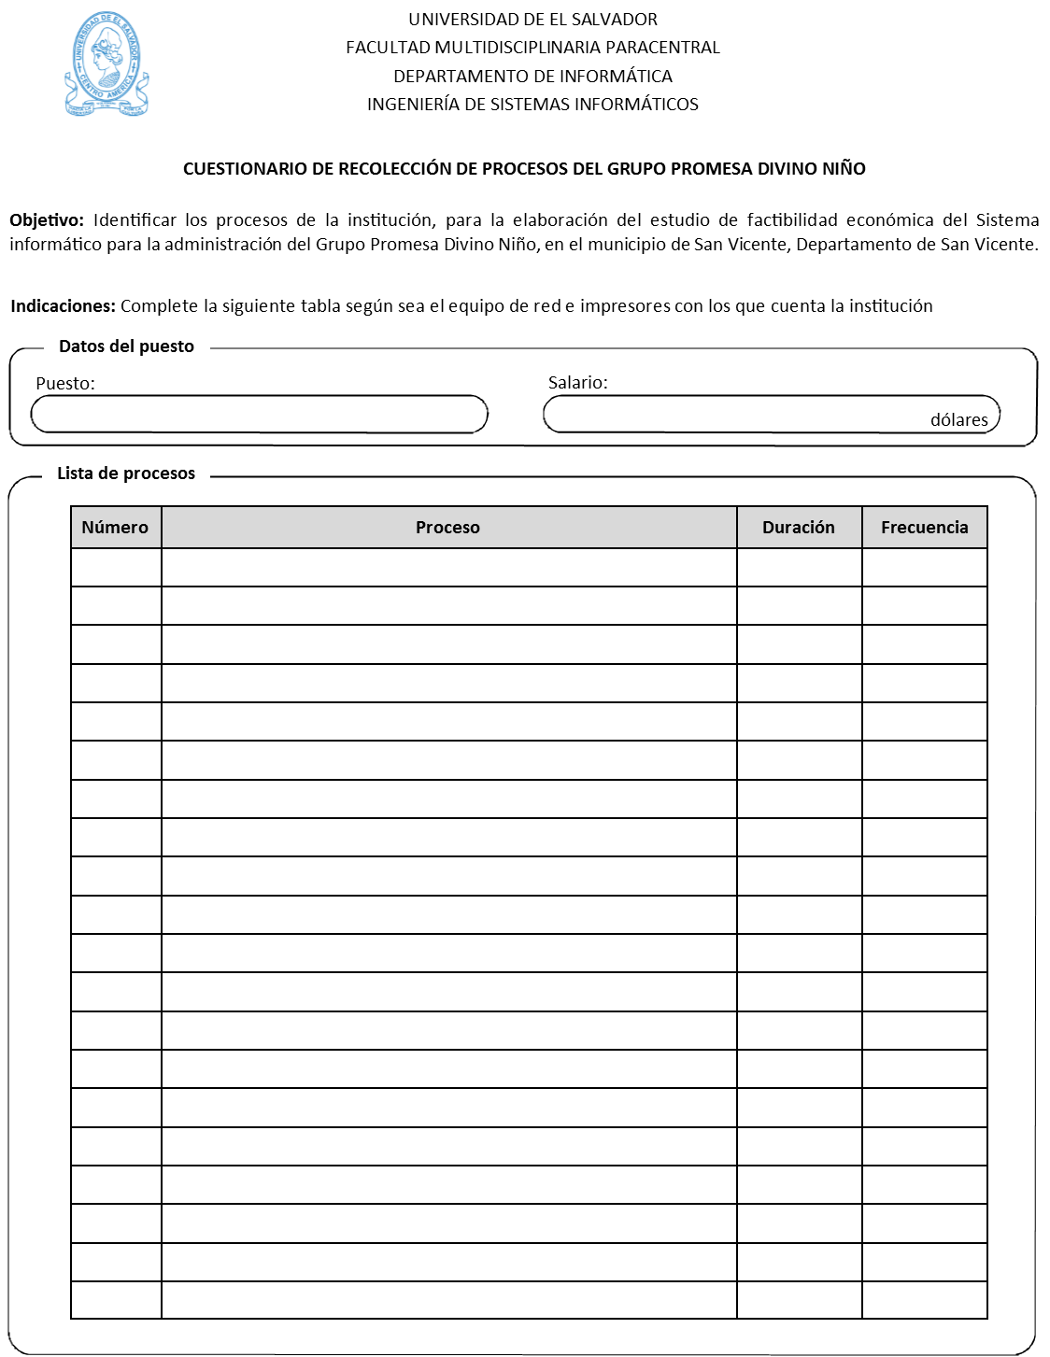

Anexo 4. Cuestionario De Recolección De Conocimiento Operativo Informático Del Personal De Farmacia, Administración Y Recepción Del Grupo Promesa Divino Niño

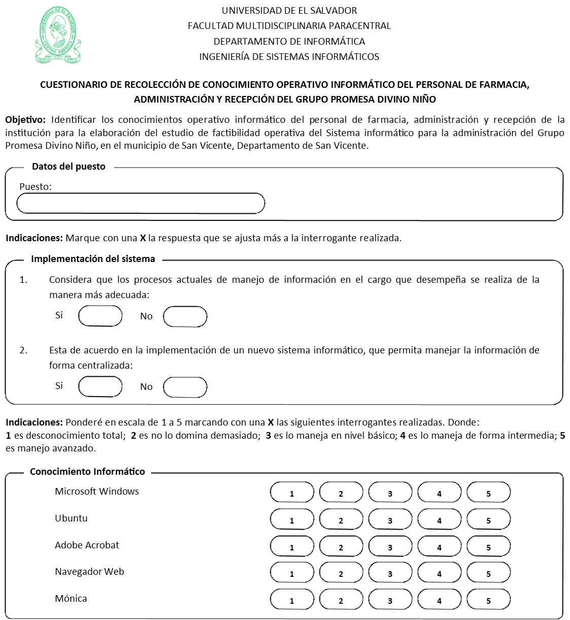

Anexo 5. Cuestionario De Recolección De Conocimiento Operativo Informático Del Personal De Laboratorio Clínico, Enfermería Y Médicos Del Grupo Promesa Divino Niño

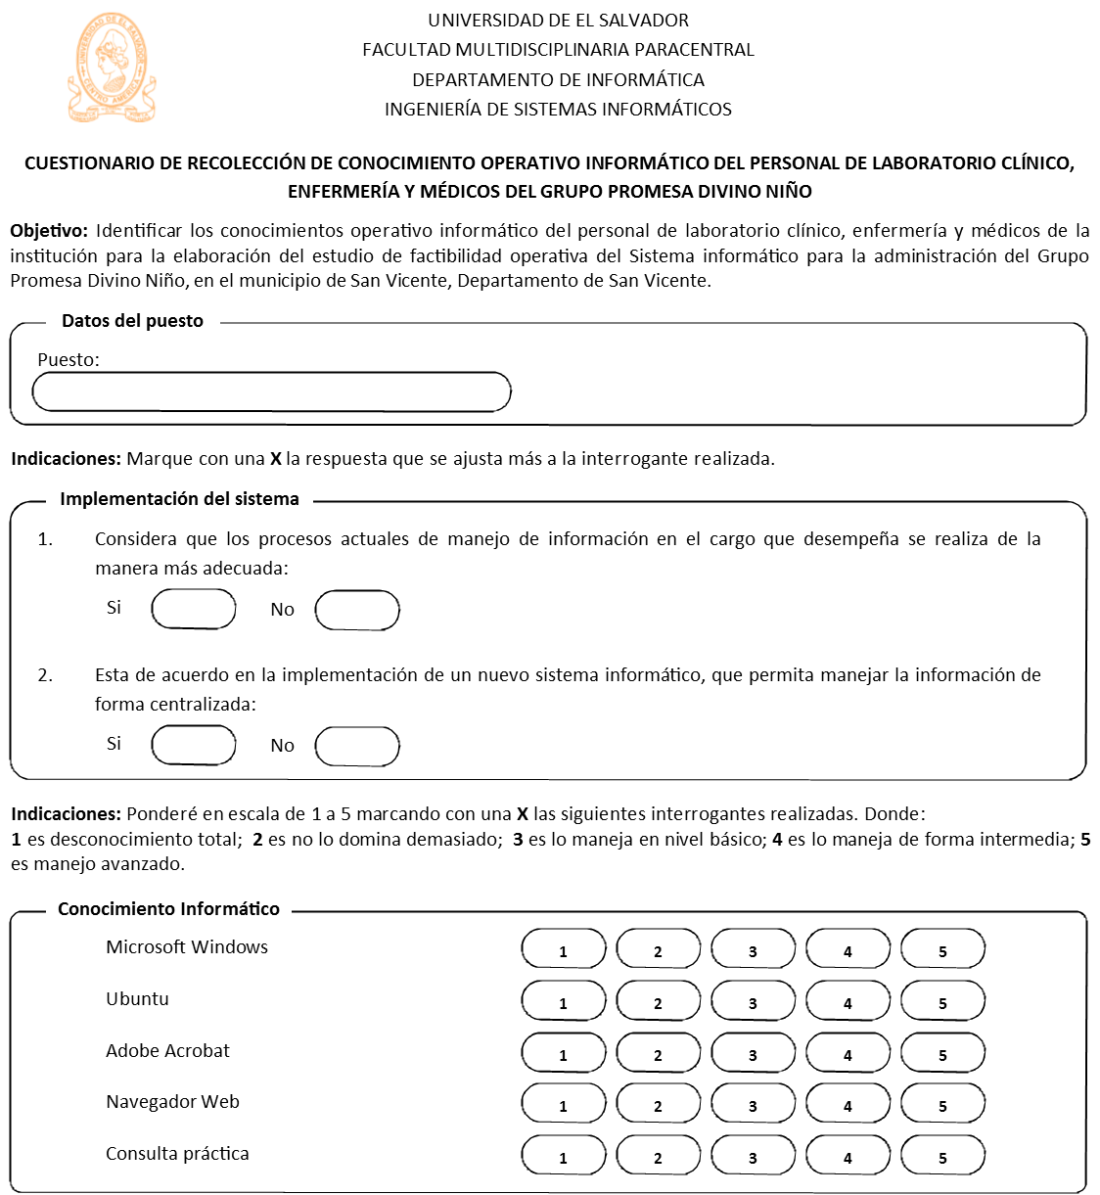

Anexo 6. Cuestionario De Recolección De Conocimiento Operativo Informático Del Personal De Supervisión De Calidad Total Del Grupo Promesa Divino Niño

